*目錄跳轉： (✓代表AVG已完成)

1. Taipei 台北市 (RMSE 表格)
2. Taichung 台中市 (RMSE 表格)
3. Taitung 台東縣 (RMSE 表格)
4. Tainan 台南市 (RMSE 表格)
5. Yilan 宜蘭縣 (RMSE 表格)
6. Hualien 花蓮縣 (RMSE 表格)
7. Kinmen 金門縣 (RMSE 表格)
8. Nantou 南投縣 (RMSE 表格)
9. Pingtung 屏東縣 (RMSE 表格)
10. Miaoli 苗栗縣 (RMSE 表格)
11. Taoyuan 桃園市 (RMSE 表格)
12. Kaohsiung 高雄市 (RMSE 表格)
13. Keelung 基隆市 (RMSE 表格)
14. Lienchiang 連江縣 (RMSE 表格)
15. Yunlin 雲林縣 (RMSE 表格)
16. NewTaipei 新北市 (RMSE 表格)
17. Hsinchu_City 新竹市 (RMSE 表格)
18. Hsinchu_County 新竹縣 (RMSE 表格)
19. Chiayi_City 嘉義市 (RMSE 表格)
20. Chiayi_County 嘉義縣 (RMSE 表格)
21. Changhua 彰化縣 (RMSE 表格)
22. Penghu 澎湖縣 (RMSE 表格)

台北市：

* 疫情折線圖：

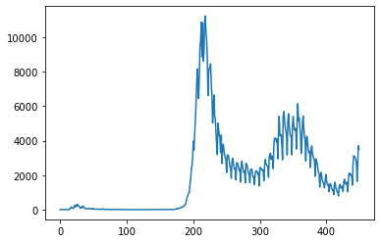

* 確診人數acf 24期 (acf_24)：

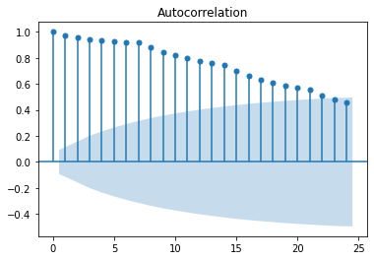

* 確診人數pacf 24期 (pacf_24)：

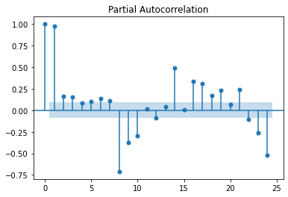

**RMSE (均方根誤差)

|  |  |  |  |  |
| --- | --- | --- | --- | --- |
|  | Model 1 | Model 2 | Model 3 | Model 4 |
| 1000 | Train RMSE：  592.93 RMSE  Test RMSE：  442.99 RMSE | Train RMSE：  592.01 RMSE  Test RMSE：  443.24 RMSE | Train RMSE：  528.13 RMSE  Test RMSE：  453.22 RMSE | Train RMSE：  625.54 RMSE  Test RMSE：  491.62 RMSE |
| 5000 | Train RMSE：  577.46 RMSE  Test RMSE：  436.47 RMSE | Train RMSE：  584.69 RMSE  Test RMSE：  439.67 RMSE | Train RMSE：  525.99 RMSE  Test RMSE：  438.54 RMSE | Train RMSE：  612.42 RMSE  Test RMSE：  504.11 RMSE |
| AVG | Train RMSE：  585.195 RMSE  Test RMSE：  439.73 RMSE | Train RMSE：  588.35 RMSE  Test RMSE：  441.455 RMSE | Train RMSE：  527.06 RMSE  Test RMSE：  445.88 RMSE | Train RMSE：  618.98 RMSE  Test RMSE：  497.865 RMSE |

* Epoch = 1000，Model 1，1000_plot：

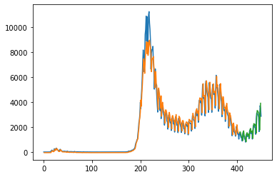

* Epoch = 1000，Model 1，1000_predict&real：

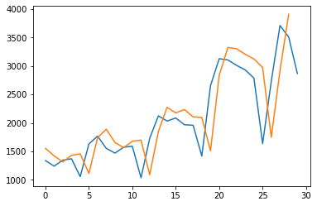

* Epoch = 1000，Model 2，1000_plot：

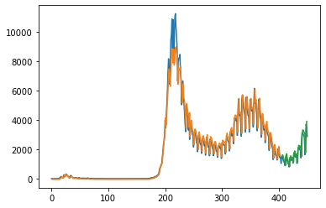

* Epoch = 1000，Model 2，1000_predict&real：

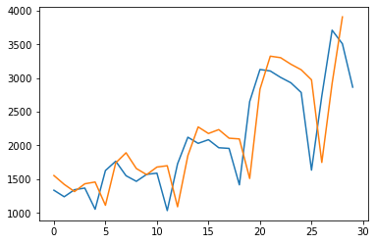

* Epoch = 1000，Model 3，1000_plot：

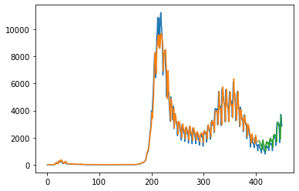

* Epoch = 1000，Model 3，1000_predict&real：

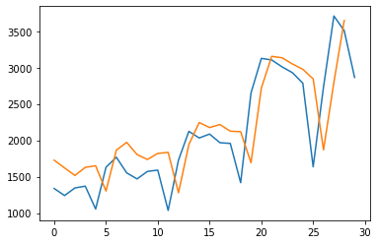

* Epoch = 1000，Model 4，1000_plot：

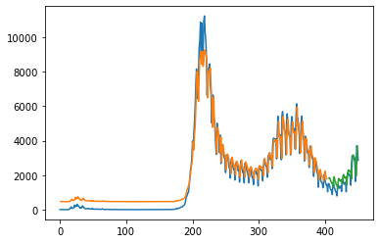

* Epoch = 1000，Model 4，1000_predict&real：

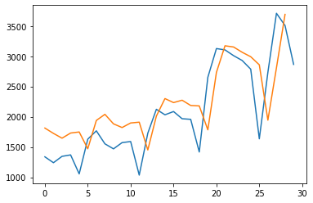

* Epoch = 5000，Model 1，5000_plot：

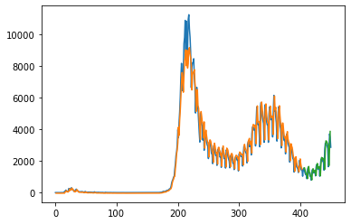

* Epoch = 5000，Model 1，5000_predict&real：

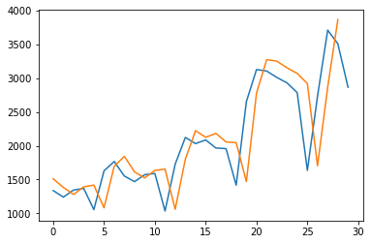

* Epoch = 5000，Model 2，5000_plot：

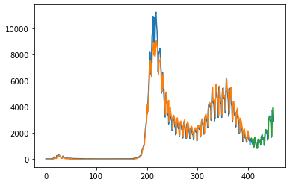

* Epoch = 5000，Model 2，5000_predict&real：

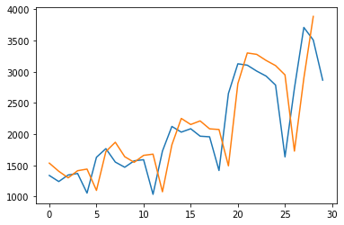

* Epoch = 5000，Model 3，5000_plot：

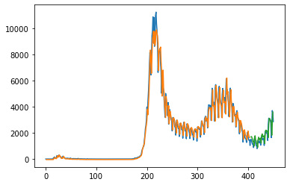

* Epoch = 5000，Model 3，5000_predict&real：

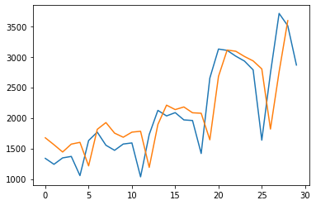

* Epoch = 5000，Model 4，5000_plot：

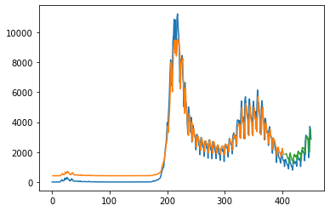

* Epoch = 5000，Model 4，5000_predict&real：

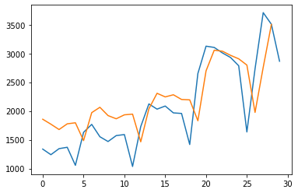

台中市：

* 疫情折線圖：

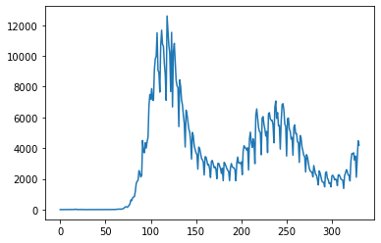

* 確診人數acf 24期 (acf_24)：

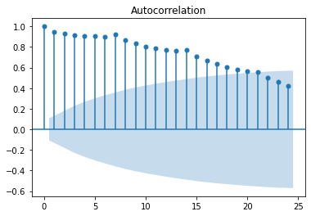

* 確診人數pacf 24期 (pacf_24)：

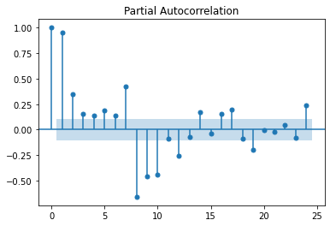

**RMSE (均方根誤差)

|  |  |  |  |  |
| --- | --- | --- | --- | --- |
|  | Model 1 | Model 2 | Model 3 | Model 4 |
| 1000 | Train RMSE：  941.89 RMSE  Test RMSE：  566.13 RMSE | Train RMSE：  937.66 RMSE  Test RMSE：  563.00 RMSE | Train RMSE：  894.10 RMSE  Test RMSE：  556.77 RMSE | Train RMSE：  958.50 RMSE  Test RMSE：  647.26 RMSE |
| 5000 | Train RMSE：  931.95 RMSE  Test RMSE：  556.22 RMSE | Train RMSE：  934.93 RMSE  Test RMSE：  558.90 RMSE | Train RMSE：  892.21 RMSE  Test RMSE：  559.65 RMSE | Train RMSE：  941.97 RMSE  Test RMSE：  659.45 RMSE |
| AVG | Train RMSE：  936.92 RMSE  Test RMSE：  561.175 RMSE | Train RMSE：  936.295 RMSE  Test RMSE：  560.95 RMSE | Train RMSE：  893.155 RMSE  Test RMSE：  558.21 RMSE | Train RMSE：  950.235 RMSE  Test RMSE：  653.355 RMSE |

* Epoch = 1000，Model 1，1000_plot：

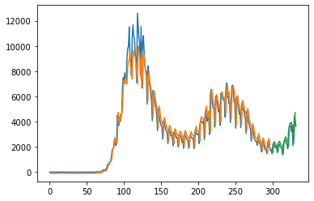

* Epoch = 1000，Model 1，1000_predict&real：

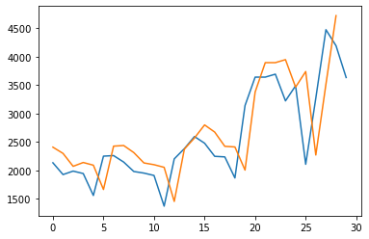

* Epoch = 1000，Model 2，1000_plot：

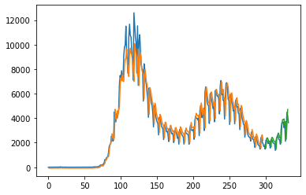

* Epoch = 1000，Model 2，1000_predict&real：

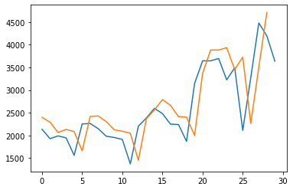

* Epoch = 1000，Model 3，1000_plot：

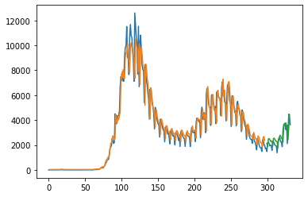

* Epoch = 1000，Model 3，1000_predict&real：

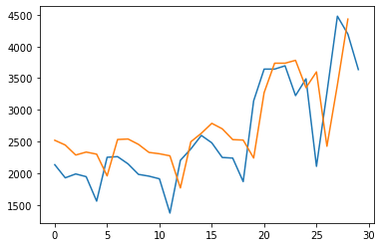

* Epoch = 1000，Model 4，1000_plot：

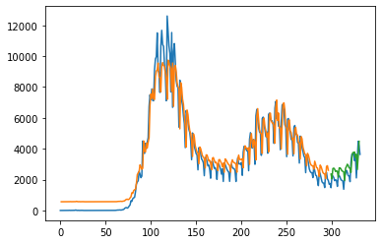

* Epoch = 1000，Model 4，1000_predict&real：

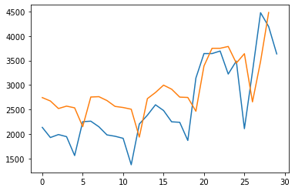

* Epoch = 5000，Model 1，5000_plot：

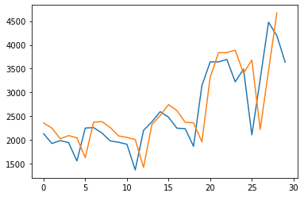

* Epoch = 5000，Model 1，5000_predict&real：

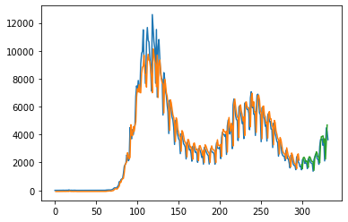

* Epoch = 5000，Model 2，5000_plot：



* Epoch = 5000，Model 2，5000_predict&real：

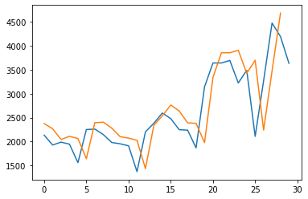

* Epoch = 5000，Model 3，5000_plot：

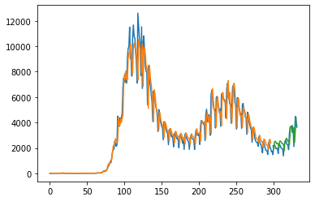

* Epoch = 5000，Model 3，5000_predict&real：

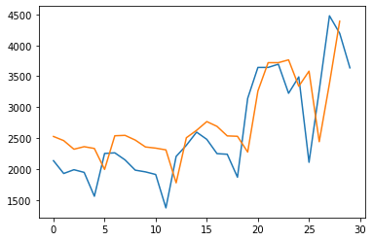

* Epoch = 5000，Model 4，5000_plot：

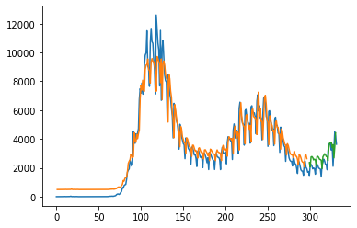

* Epoch = 5000，Model 4，5000_predict&real：

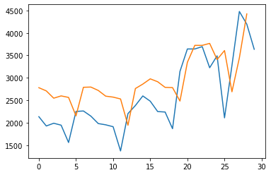

台東縣：

* 疫情折線圖：

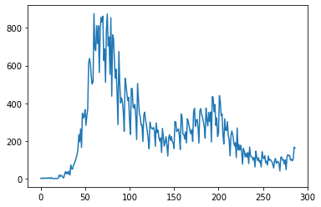

* 確診人數acf 24期 (acf_24)：

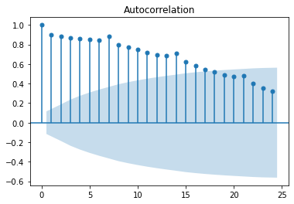

* 確診人數pacf 24期 (pacf_24)：

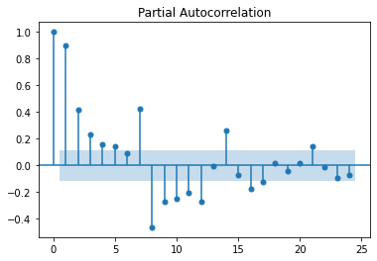

**RMSE (均方根誤差)

|  |  |  |  |  |
| --- | --- | --- | --- | --- |
|  | Model 1 | Model 2 | Model 3 | Model 4 |
| 1000 | Train RMSE：  92.69 RMSE  Test RMSE：  31.47 RMSE | Train RMSE：  92.60 RMSE  Test RMSE：  31.59 RMSE | Train RMSE：  88.38 RMSE  Test RMSE：  36.89 RMSE | Train RMSE：  90.66 RMSE  Test RMSE：  40.06 RMSE |
| 5000 | Train RMSE  92.23 RMSE  Test RMSE：  31.19 RMSE | Train RMSE：  92.47 RMSE  Test RMSE：  31.50 RMSE | Train RMSE：  87.80 RMSE  Test RMSE：  36.62 RMSE | Train RMSE：  90.42 RMSE  Test RMSE：  41.38 RMSE |
| AVG | Train RMSE：  92.46 RMSE  Test RMSE：  31.33 RMSE | Train RMSE：  92.535 RMSE  Test RMSE：  31.545 RMSE | Train RMSE：  88.09 RMSE  Test RMSE：  36.755 RMSE | Train RMSE：  90.54 RMSE  Test RMSE：  40.72 RMSE |

* Epoch = 1000，Model 1，1000_plot：

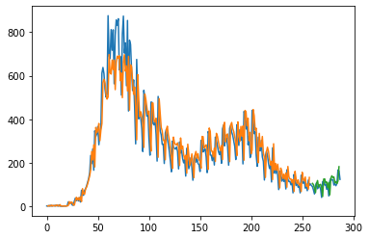

* Epoch = 1000，Model 1，1000_predict&real：

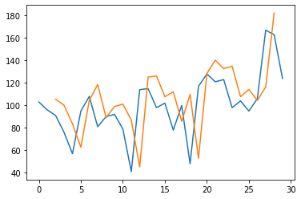

* Epoch = 1000，Model 2，1000_plot：

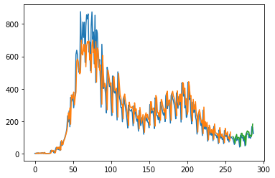

* Epoch = 1000，Model 2，1000_predict&real：

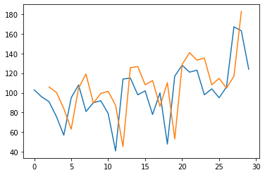

* Epoch = 1000，Model 3，1000_plot：

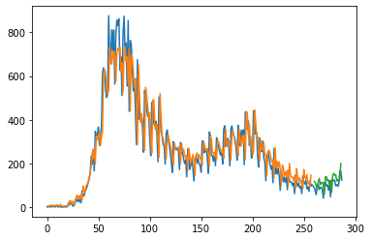

* Epoch = 1000，Model 3，1000_predict&real：

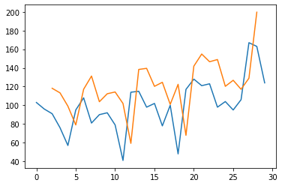

* Epoch = 1000，Model 4，1000_plot：

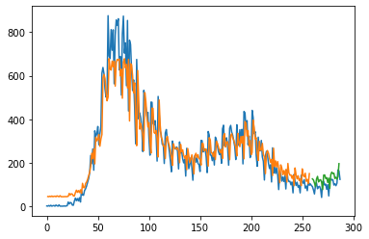

* Epoch = 1000，Model 4，1000_predict&real：

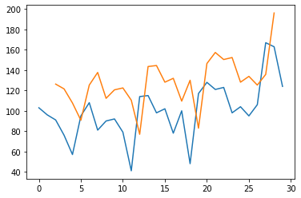

* Epoch = 5000，Model 1，5000_plot：

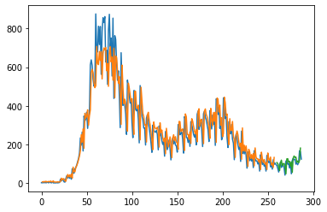

* Epoch = 5000，Model 1，5000_predict&real：

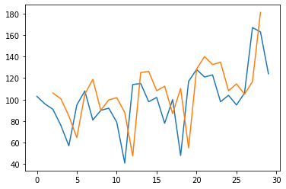

* Epoch = 5000，Model 2，5000_plot：

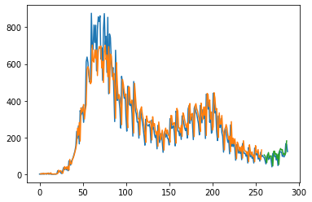

* Epoch = 5000，Model 2，5000_predict&real：

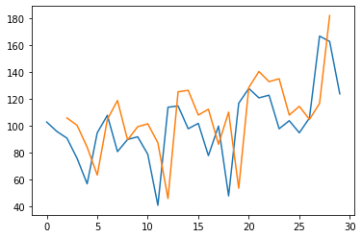

* Epoch = 5000，Model 3，5000_plot：

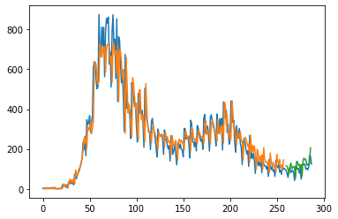

* Epoch = 5000，Model 3，5000_predict&real：

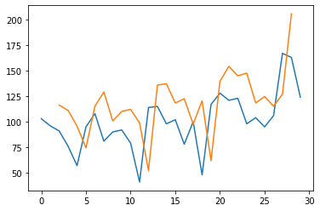

* Epoch = 5000，Model 4，5000_plot：

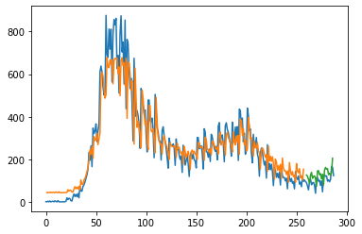

* Epoch = 5000，Model 4，5000_predict&real：

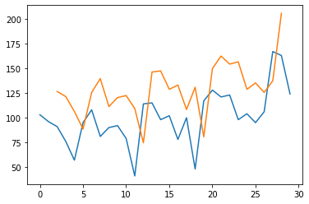

台南市：

* 疫情折線圖：

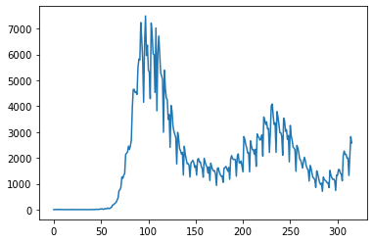

* 確診人數acf 24期 (acf_24)：

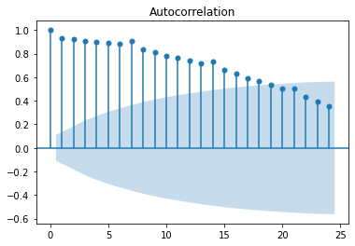

* 確診人數pacf 24期 (pacf_24)：

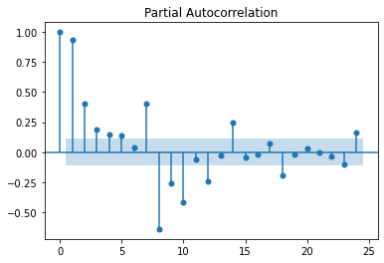

**RMSE (均方根誤差)

|  |  |  |  |  |
| --- | --- | --- | --- | --- |
|  | Model 1 | Model 2 | Model 3 | Model 4 |
| 1000 | Train RMSE：  603.34 RMSE  Test RMSE：  371.60 RMSE | Train RMSE：  602.69 RMSE  Test RMSE：  371.26 RMSE | Train RMSE：  576.35 RMSE  Test RMSE：  359.10 RMSE | Train RMSE：  635.22 RMSE  Test RMSE：  373.72 RMSE |
| 5000 | Train RMSE：  597.81 RMSE  Test RMSE：  366.91 RMSE | Train RMSE：  600.56 RMSE  Test RMSE：  369.70 RMSE | Train RMSE：  575.45 RMSE  Test RMSE：  364.51 RMSE | Train RMSE：  611.51 RMSE  Test RMSE：  392.99 RMSE |
| AVG | Train RMSE：  600.575 RMSE  Test RMSE：  379.255 RMSE | Train RMSE：  601.625 RMSE  Test RMSE：  370.48 RMSE | Train RMSE：  575.9 RMSE  Test RMSE：  361.805 RMSE | Train RMSE：  623.365 RMSE  Test RMSE：  383.355 RMSE |

* Epoch = 1000，Model 1，1000_plot：

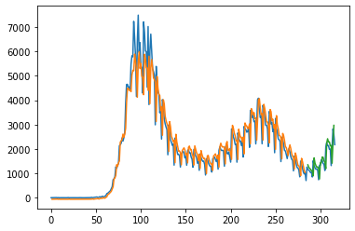

* Epoch = 1000，Model 1，1000_predict&real：

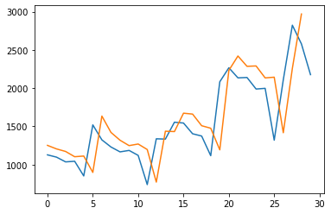

* Epoch = 1000，Model 2，1000_plot：

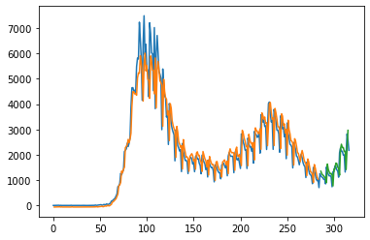

* Epoch = 1000，Model 2，1000_predict&real：

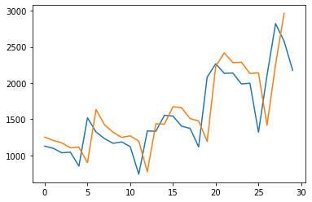

* Epoch = 1000，Model 3，1000_plot：

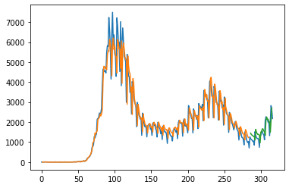

* Epoch = 1000，Model 3，1000_predict&real：

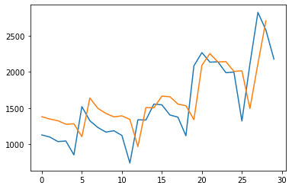

* Epoch = 1000，Model 4，1000_plot：

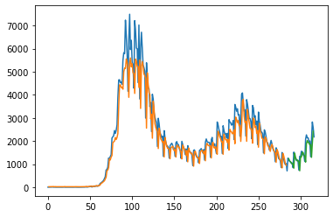

* Epoch = 1000，Model 4，1000_predict&real：

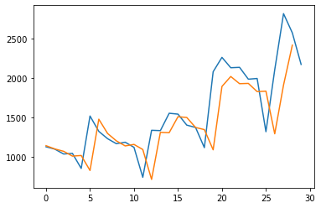

* Epoch = 5000，Model 1，5000_plot：

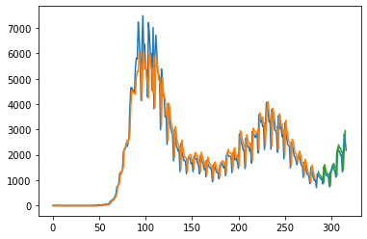

* Epoch = 5000，Model 1，5000_predict&real：

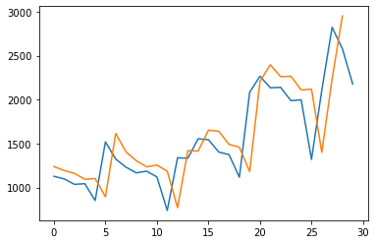

* Epoch = 5000，Model 2，5000_plot：

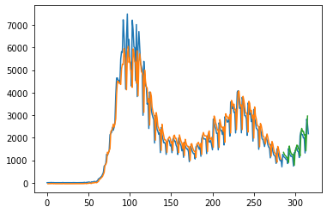

* Epoch = 5000，Model 2，5000_predict&real：

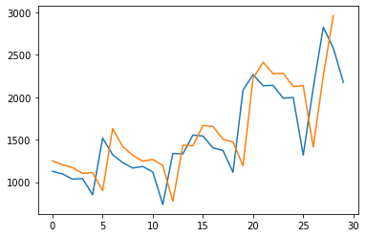

* Epoch = 5000，Model 3，5000_plot：

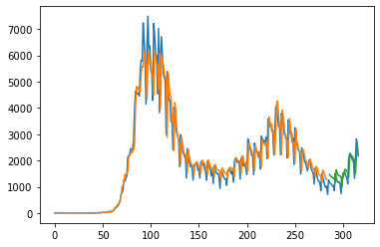

* Epoch = 5000，Model 3，5000_predict&real：

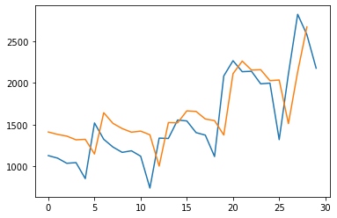

* Epoch = 5000，Model 4，5000_plot：

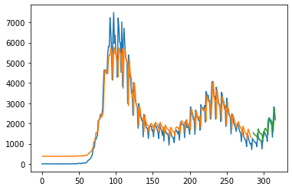

* Epoch = 5000，Model 4，5000_predict&real：

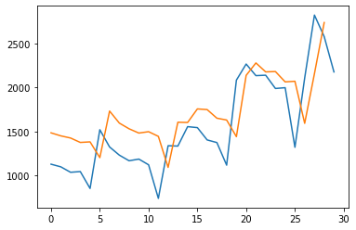

宜蘭縣：

* 疫情折線圖：

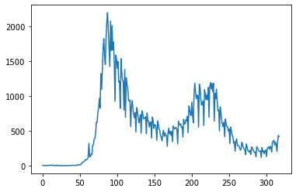

* 確診人數acf 24期 (acf_24)：

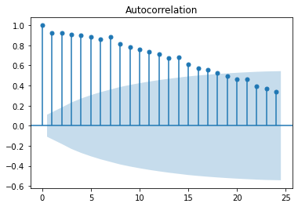

* 確診人數pacf 24期 (pacf_24)：

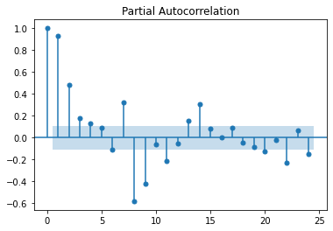

**RMSE (均方根誤差)

|  |  |  |  |  |
| --- | --- | --- | --- | --- |
|  | Model 1 | Model 2 | Model 3 | Model 4 |
| 1000 | Train RMSE：  183.67 RMSE  Test RMSE：  70.83 RMSE | Train RMSE：  183.38 RMSE  Test RMSE：  71.00 RMSE | Train RMSE：  178.76 RMSE  Test RMSE：  80.66 RMSE | Train RMSE：  186.65 RMSE  Test RMSE：  82.63 RMSE |
| 5000 | Train RMSE：  183.00 RMSE  Test RMSE：  70.48 RMSE | Train RMSE：  182.97 RMSE  Test RMSE：  70.87 RMSE | Train RMSE：  177.04 RMSE  Test RMSE：  77.70 RMSE | Train RMSE：  186.59 RMSE  Test RMSE：  80.98 RMSE |
| AVG | Train RMSE：  183.335 RMSE  Test RMSE：  70.655 RMSE | Train RMSE：  183.175 RMSE  Test RMSE：  71.4 RMSE | Train RMSE：  177.9 RMSE  Test RMSE：  79.18 RMSE | Train RMSE：  186.62 RMSE  Test RMSE：  81.805 RMSE |

* Epoch = 1000，Model 1，1000_plot：

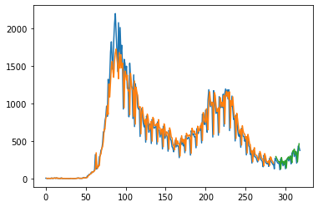

* Epoch = 1000，Model 1，1000_predict&real：

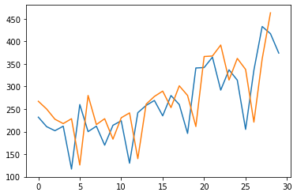

* Epoch = 1000，Model 2，1000_plot：

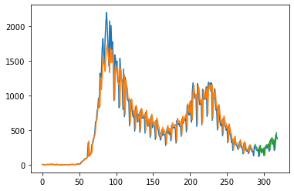

* Epoch = 1000，Model 2，1000_predict&real：

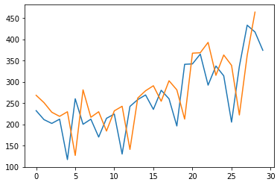

* Epoch = 1000，Model 3，1000_plot：

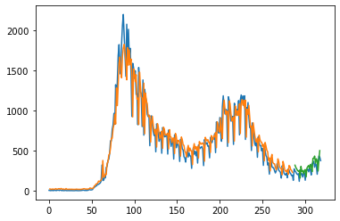

* Epoch = 1000，Model 3，1000_predict&real：

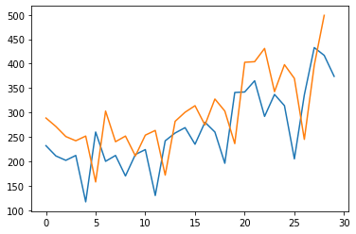

* Epoch = 1000，Model 4，1000_plot：

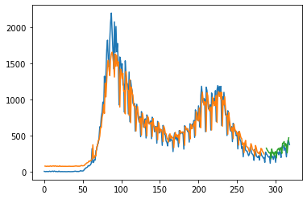

* Epoch = 1000，Model 4，1000_predict&real：

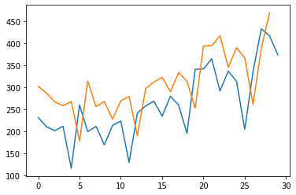

* Epoch = 5000，Model 1，5000_plot：

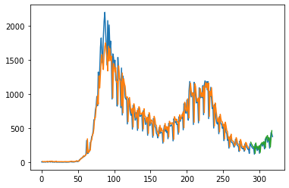

* Epoch = 5000，Model 1，5000_predict&real：

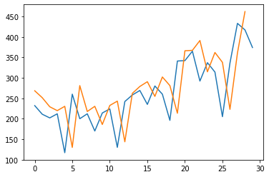

* Epoch = 5000，Model 2，5000_plot：

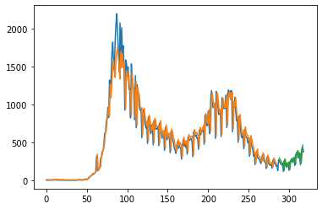

* Epoch = 5000，Model 2，5000_predict&real：

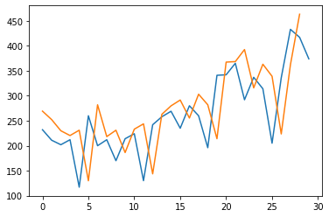

* Epoch = 5000，Model 3，5000_plot：

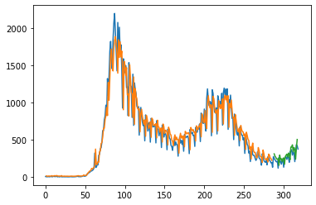

* Epoch = 5000，Model 3，5000_predict&real：

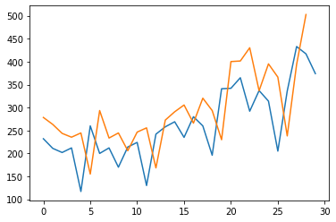

* Epoch = 5000，Model 4，5000_plot：

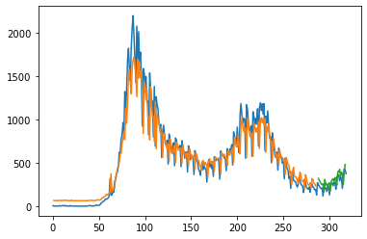

* Epoch = 5000，Model 4，5000_predict&real：

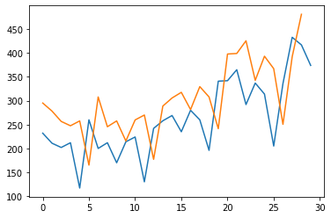

花蓮縣：

* 疫情折線圖：

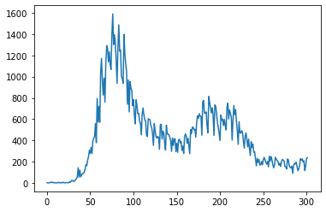

* 確診人數acf 24期 (acf_24)：

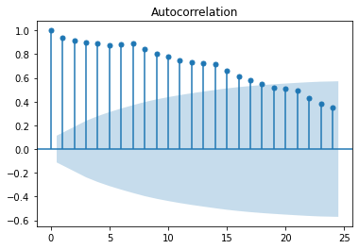

* 確診人數pacf 24期 (pacf_24)：

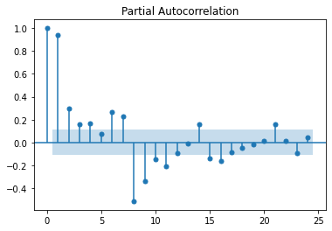

**RMSE (均方根誤差)

|  |  |  |  |  |
| --- | --- | --- | --- | --- |
|  | Model 1 | Model 2 | Model 3 | Model 4 |
| 1000 | Train RMSE：  118.78 RMSE  Test RMSE：  45.08 RMSE | Train RMSE：  118.83 RMSE  Test RMSE：  45.32 RMSE | Train RMSE：  113.83 RMSE  Test RMSE：  47.67 RMSE | Train RMSE：  145.90 RMSE  Test RMSE：  156.55 RMSE |
| 5000 | Train RMSE：  118.04 RMSE  Test RMSE：  44.23 RMSE | Train RMSE：  118.42 RMSE  Test RMSE：  44.67 RMSE | Train RMSE：  113.37 RMSE  Test RMSE：  46.14 RMSE | Train RMSE：  122.44 RMSE  Test RMSE：  89.62 RMSE |
| AVG | Train RMSE：  118.41 RMSE  Test RMSE：  44.655 RMSE | Train RMSE：  118.625 RMSE  Test RMSE：  44.995 RMSE | Train RMSE：  113.1 RMSE  Test RMSE：  46.905 RMSE | Train RMSE：  134.17 RMSE  Test RMSE：  123.085 RMSE |

* Epoch = 1000，Model 1，1000_plot：

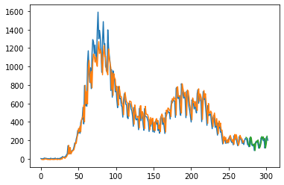

* Epoch = 1000，Model 1，1000_predict&real：

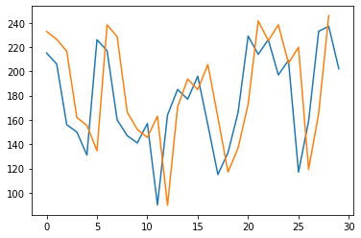

* Epoch = 1000，Model 2，1000_plot：

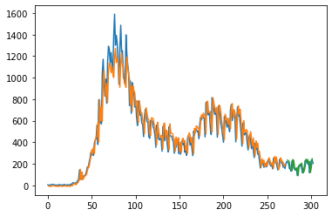

* Epoch = 1000，Model 2，1000_predict&real：

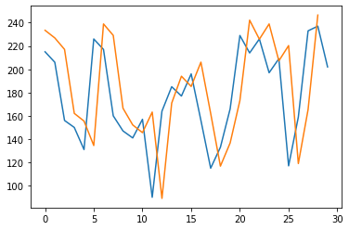

* Epoch = 1000，Model 3，1000_plot：

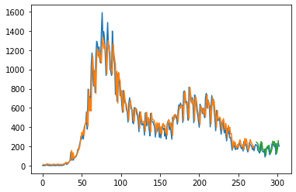

* Epoch = 1000，Model 3，1000_predict&real：

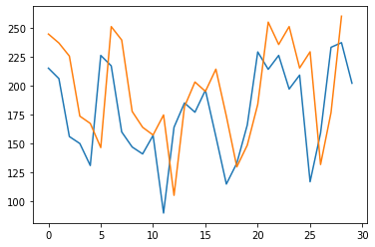

* Epoch = 1000，Model 4，1000_plot：

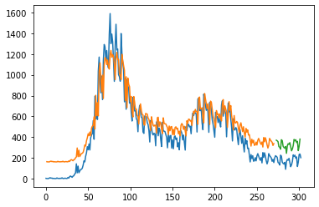

* Epoch = 1000，Model 4，1000_predict&real：

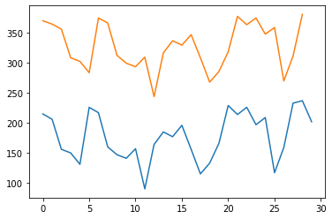

* Epoch = 5000，Model 1，5000_plot：

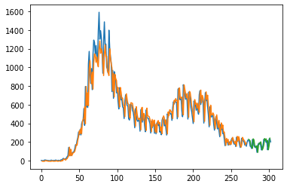

* Epoch = 5000，Model 1，5000_predict&real：

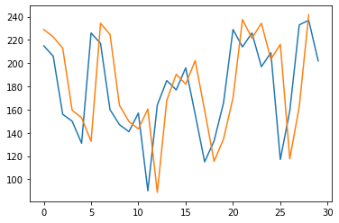

* Epoch = 5000，Model 2，5000_plot：

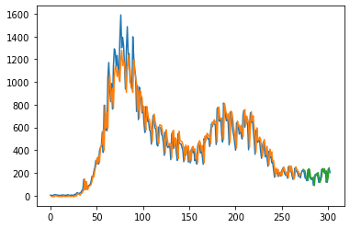

* Epoch = 5000，Model 2，5000_predict&real：

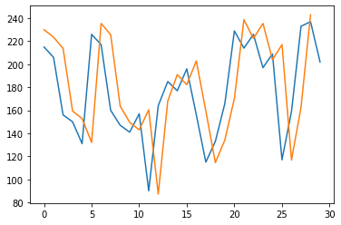

* Epoch = 5000，Model 3，5000_plot：

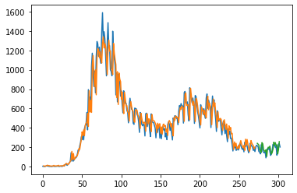

* Epoch = 5000，Model 3，5000_predict&real：

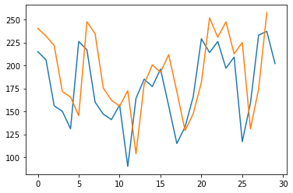

* Epoch = 5000，Model 4，5000_plot：

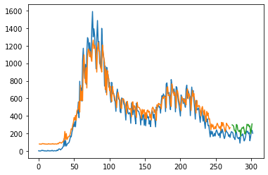

* Epoch = 5000，Model 4，5000_predict&real：

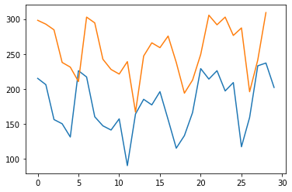

金門縣：

* 疫情折線圖：

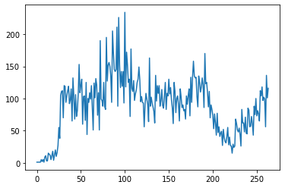

* 確診人數acf 24期 (acf_24)：

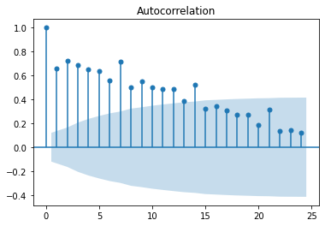

* 確診人數pacf 24期 (pacf_24)：

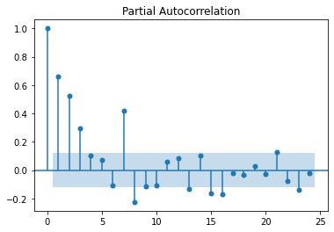

**RMSE (均方根誤差)

|  |  |  |  |  |
| --- | --- | --- | --- | --- |
|  | Model 1 | Model 2 | Model 3 | Model 4 |
| 1000 | Train RMSE：  32.79 RMSE  Test RMSE：  24.64 RMSE | Train RMSE：  32.92 RMSE  Test RMSE：  24.60 RMSE | Train RMSE：  31.06 RMSE  Test RMSE：  25.80 RMSE | Train RMSE：  31.43 RMSE  Test RMSE：  26.00 RMSE |
| 5000 | Train RMSE：  31.35 RMSE  Test RMSE：  25.35 RMSE | Train RMSE：  31.80 RMSE  Test RMSE：  24.85 RMSE | Train RMSE：  30.93 RMSE  Test RMSE：  26.45 RMSE | Train RMSE：  31.41 RMSE  Test RMSE：  26.92 RMSE |
| AVG | Train RMSE：  32.07 RMSE  Test RMSE：  24.995 RMSE | Train RMSE：  32.36 RMSE  Test RMSE：  24.725 RMSE | Train RMSE：  30.995 RMSE  Test RMSE：  26.125 RMSE | Train RMSE：  31.42 RMSE  Test RMSE：  92.46 RMSE |

* Epoch = 1000，Model 1，1000_plot：

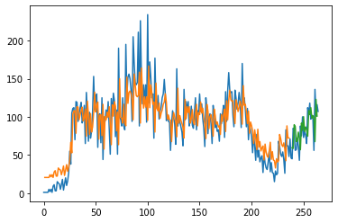

* Epoch = 1000，Model 1，1000_predict&real：

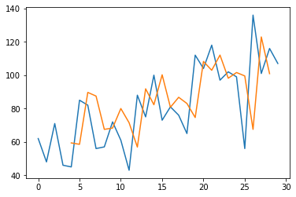

* Epoch = 1000，Model 2，1000_plot：

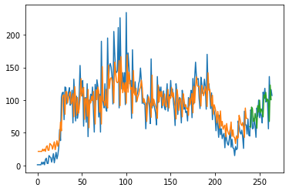

* Epoch = 1000，Model 2，1000_predict&real：

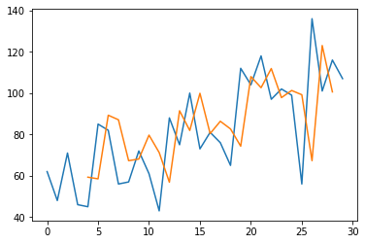

* Epoch = 1000，Model 3，1000_plot：

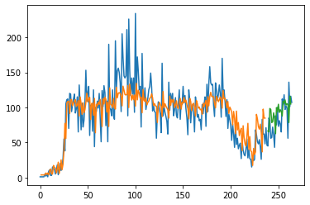

* Epoch = 1000，Model 3，1000_predict&real：

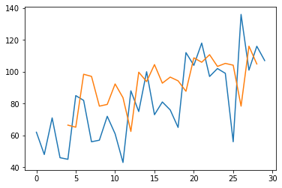

* Epoch = 1000，Model 4，1000_plot：

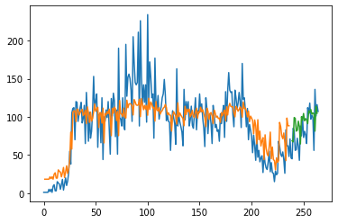

* Epoch = 1000，Model 4，1000_predict&real：

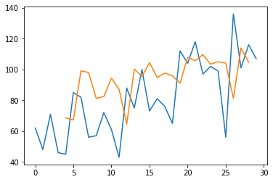

* Epoch = 5000，Model 1，5000_plot：

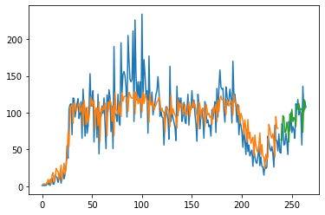

* Epoch = 5000，Model 1，5000_predict&real：

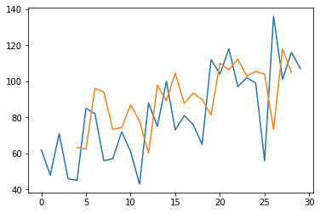

* Epoch = 5000，Model 2，5000_plot：

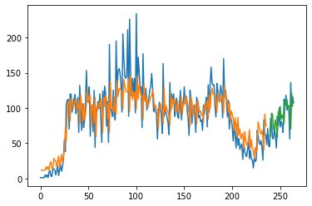

* Epoch = 5000，Model 2，5000_predict&real：

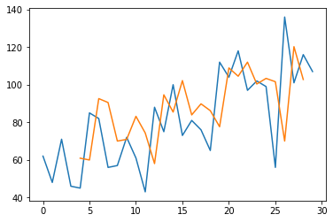

* Epoch = 5000，Model 3，5000_plot：

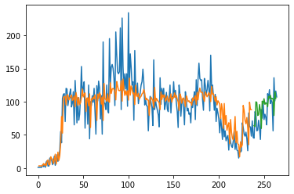

* Epoch = 5000，Model 3，5000_predict&real：

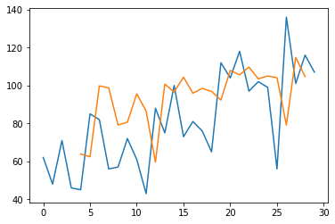

* Epoch = 5000，Model 4，5000_plot：

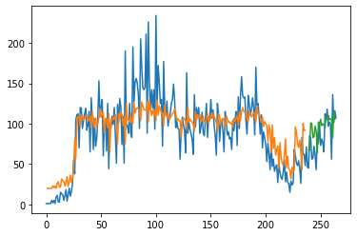

* Epoch = 5000，Model 4，5000_predict&real：

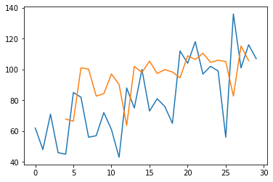

南投縣：

* 疫情折線圖：

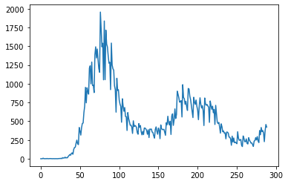

* 確診人數acf 24期 (acf_24)：

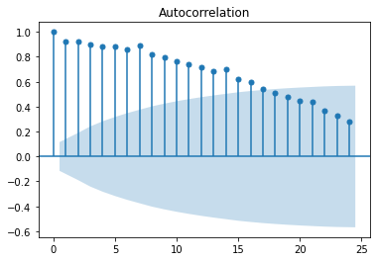

* 確診人數pacf 24期 (pacf_24)：

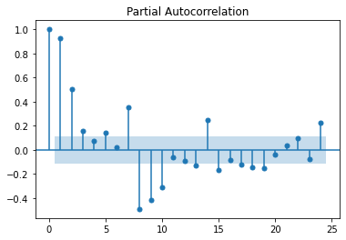

**RMSE (均方根誤差)

|  |  |  |  |  |
| --- | --- | --- | --- | --- |
|  | Model 1 | Model 2 | Model 3 | Model 4 |
| 1000 | Train RMSE：  152.09 RMSE  Test RMSE：  67.67 RMSE | Train RMSE：  152.01 RMSE  Test RMSE：  67.57 RMSE | Train RMSE：  148.87 RMSE  Test RMSE：  63.81 RMSE | Train RMSE：  155.58 RMSE  Test RMSE：  63.75 RMSE |
| 5000 | Train RMSE：  151.83 RMSE  Test RMSE：  67.24 RMSE | Train RMSE：  151.90 RMSE  Test RMSE：  67.40 RMSE | Train RMSE：  147.41 RMSE  Test RMSE：  66.27 RMSE | Train RMSE：  152.98 RMSE  Test RMSE：  68.98 RMSE |
| AVG | Train RMSE：  151.96 RMSE  Test RMSE：  67.455 RMSE | Train RMSE：  151.955 RMSE  Test RMSE：  67.485 RMSE | Train RMSE：  148.14 RMSE  Test RMSE：  65.04 RMSE | Train RMSE：  154.28 RMSE  Test RMSE：  66.365 RMSE |

* Epoch = 1000，Model 1，1000_plot：

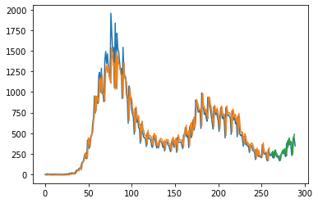

* Epoch = 1000，Model 1，1000_predict&real：

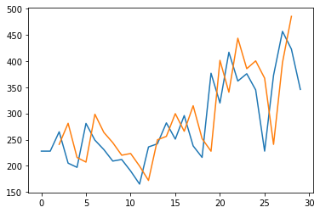

* Epoch = 1000，Model 2，1000_plot：

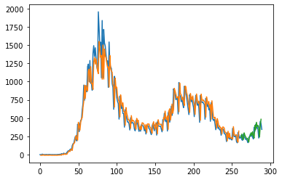

* Epoch = 1000，Model 2，1000_predict&real：

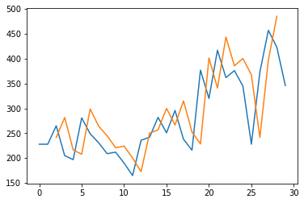

* Epoch = 1000，Model 3，1000_plot：

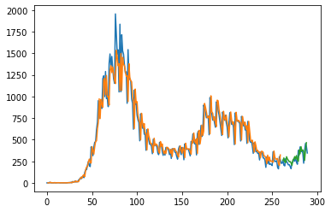

* Epoch = 1000，Model 3，1000_predict&real：

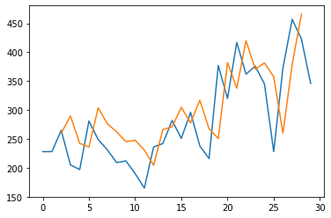

* Epoch = 1000，Model 4，1000_plot：

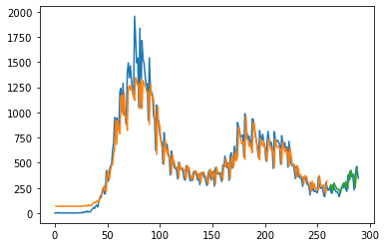

* Epoch = 1000，Model 4，1000_predict&real：

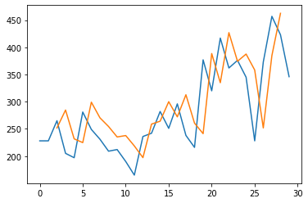

* Epoch = 5000，Model 1，5000_plot：

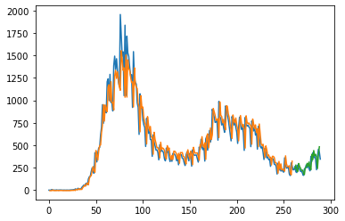

* Epoch = 5000，Model 1，5000_predict&real：

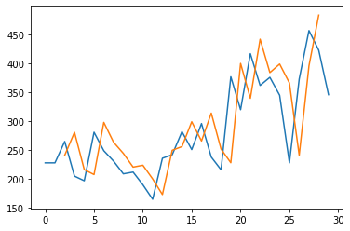

* Epoch = 5000，Model 2，5000_plot：

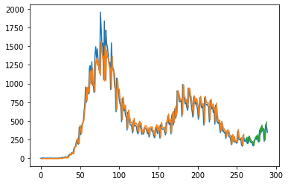

* Epoch = 5000，Model 2，5000_predict&real：

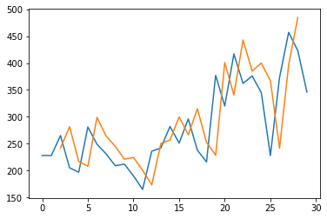

* Epoch = 5000，Model 3，5000_plot：

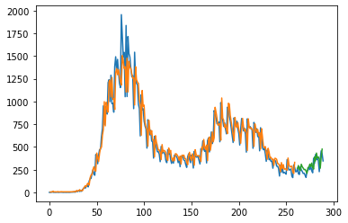

* Epoch = 5000，Model 3，5000_predict&real：

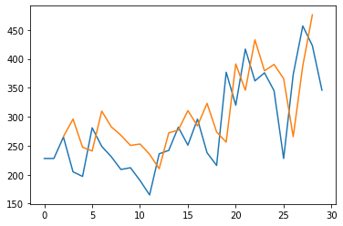

* Epoch = 5000，Model 4，5000_plot：

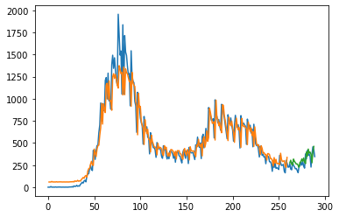

* Epoch = 5000，Model 4，5000_predict&real：

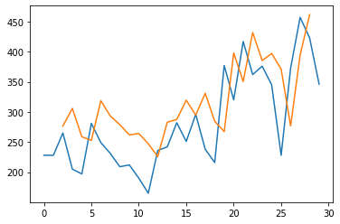

屏東縣：

* 疫情折線圖：

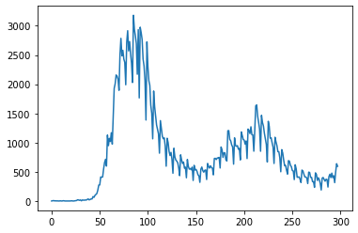

* 確診人數acf 24期 (acf_24)：

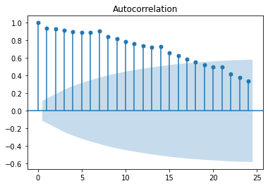

* 確診人數pacf 24期 (pacf_24)：

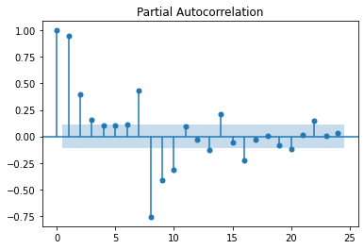

**RMSE (均方根誤差)

|  |  |  |  |  |
| --- | --- | --- | --- | --- |
|  | Model 1 | Model 2 | Model 3 | Model 4 |
| 1000 | Train RMSE：  256.75 RMSE  Test RMSE：  108.17 RMSE | Train RMSE：  257.00 RMSE  Test RMSE：  108.55 RMSE | Train RMSE：  240.93 RMSE  Test RMSE：  122.02 RMSE | Train RMSE：  255.93 RMSE  Test RMSE：  142.30 RMSE |
| 5000 | Train RMSE：  253.76 RMSE  Test RMSE：  106.66 RMSE | Train RMSE：  255.21 RMSE  Test RMSE：  107.84 RMSE | Train RMSE：  241.01 RMSE  Test RMSE：  135.05 RMSE | Train RMSE：  256.40 RMSE  Test RMSE：  106.12 RMSE |
| AVG | Train RMSE：  255.255 RMSE  Test RMSE：  107.415 RMSE | Train RMSE：  256.105 RMSE  Test RMSE：  108.195 RMSE | Train RMSE：  240.97 RMSE  Test RMSE：  128.535 RMSE | Train RMSE：  256.165 RMSE  Test RMSE：  124.21 RMSE |

* Epoch = 1000，Model 1，1000_plot：

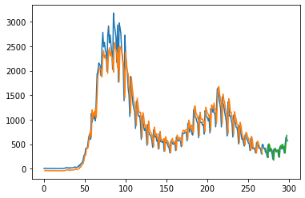

* Epoch = 1000，Model 1，1000_predict&real：

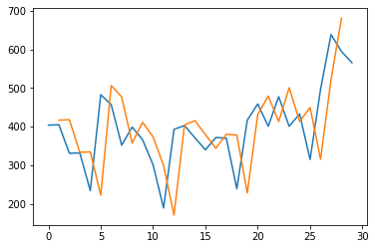

* Epoch = 1000，Model 2，1000_plot：

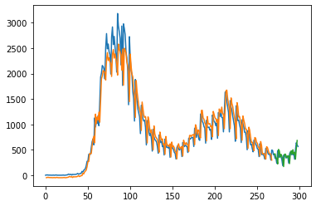

* Epoch = 1000，Model 2，1000_predict&real：

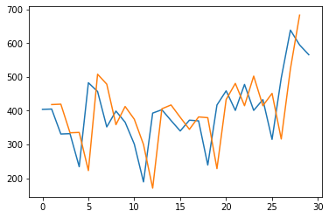

* Epoch = 1000，Model 3，1000_plot：

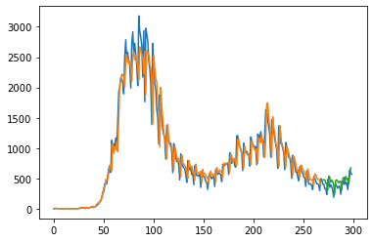

* Epoch = 1000，Model 3，1000_predict&real：

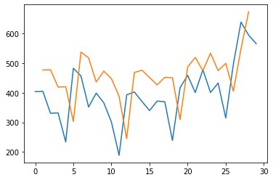

* Epoch = 1000，Model 4，1000_plot：

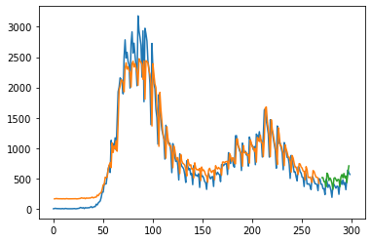

* Epoch = 1000，Model 4，1000_predict&real：

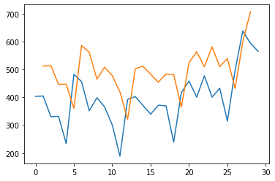

* Epoch = 5000，Model 1，5000_plot：

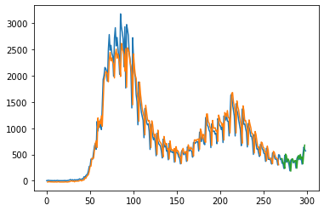

* Epoch = 5000，Model 1，5000_predict&real：

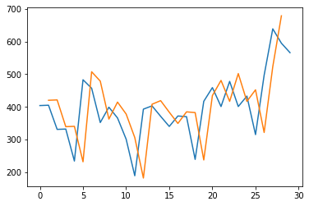

* Epoch = 5000，Model 2，5000_plot：

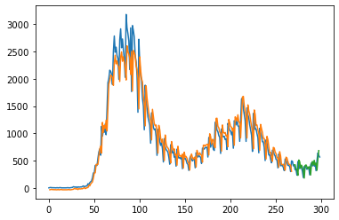

* Epoch = 5000，Model 2，5000_predict&real：

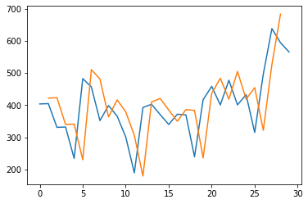

* Epoch = 5000，Model 3，5000_plot：

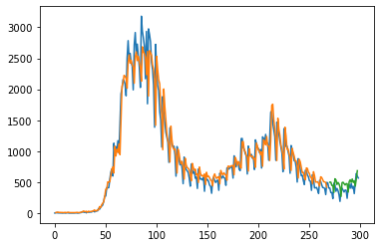

* Epoch = 5000，Model 3，5000_predict&real：

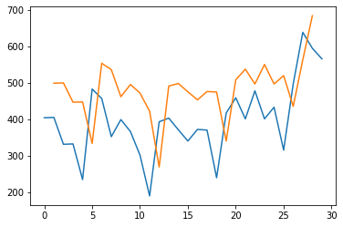

* Epoch = 5000，Model 4，5000_plot：

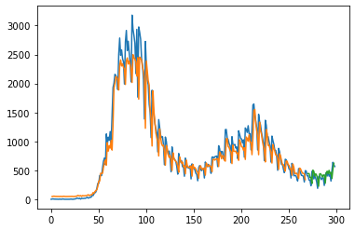

* Epoch = 5000，Model 4，5000_predict&real：

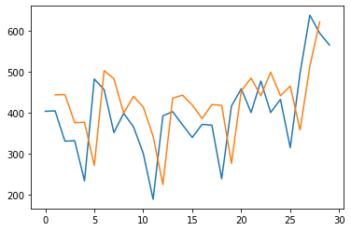

苗栗縣：

* 疫情折線圖：

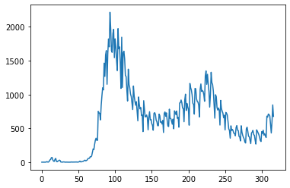

* 確診人數acf 24期 (acf_24)：

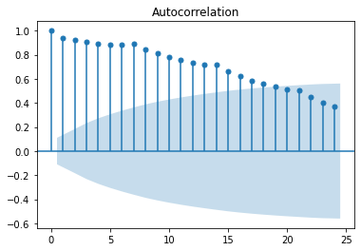

* 確診人數pacf 24期 (pacf_24)：

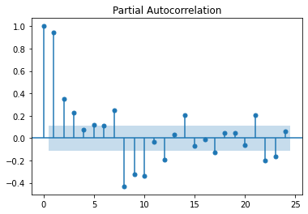

**RMSE (均方根誤差)

|  |  |  |  |  |
| --- | --- | --- | --- | --- |
|  | Model 1 | Model 2 | Model 3 | Model 4 |
| 1000 | Train RMSE：  166.96 RMSE  Test RMSE：  112.54 RMSE | Train RMSE：  166.58 RMSE  Test RMSE：  112.28 RMSE | Train RMSE：  160.71 RMSE  Test RMSE：  109.80 RMSE | Train RMSE：  172.52 RMSE  Test RMSE：  110.33 RMSE |
| 5000 | Train RMSE：  166.10 RMSE  Test RMSE：  110.80 RMSE | Train RMSE：  166.07 RMSE  Test RMSE：  110.87 RMSE | Train RMSE：  160.46 RMSE  Test RMSE：  110.92 RMSE | Train RMSE：  165.76 RMSE  Test RMSE：  121.29 RMSE |
| AVG | Train RMSE：  166.53 RMSE  Test RMSE：  111.67 RMSE | Train RMSE：  166.325 RMSE  Test RMSE：  111.575 RMSE | Train RMSE：  160.585 RMSE  Test RMSE：  110.36 RMSE | Train RMSE：  169.14 RMSE  Test RMSE：  115.81 RMSE |

* Epoch = 1000，Model 1，1000_plot：

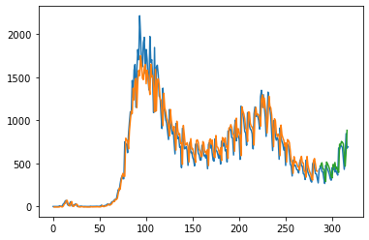

* Epoch = 1000，Model 1，1000_predict&real：

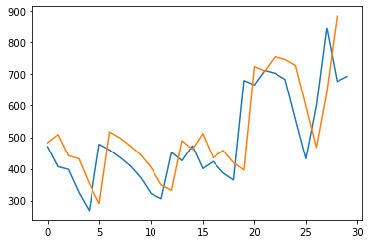

* Epoch = 1000，Model 2，1000_plot：

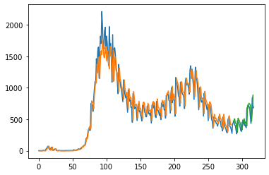

* Epoch = 1000，Model 2，1000_predict&real：

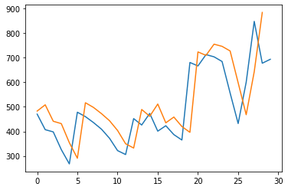

* Epoch = 1000，Model 3，1000_plot：

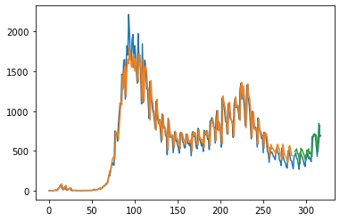

* Epoch = 1000，Model 3，1000_predict&real：

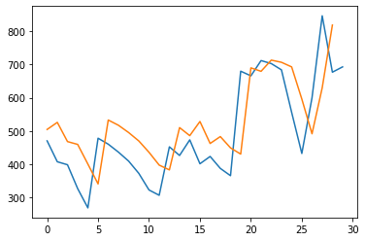

* Epoch = 1000，Model 4，1000_plot：

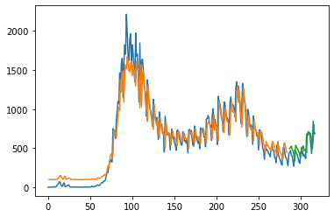

* Epoch = 1000，Model 4，1000_predict&real：

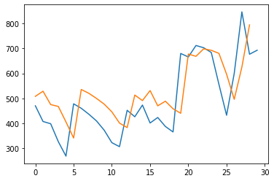

* Epoch = 5000，Model 1，5000_plot：

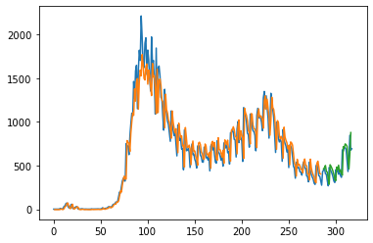

* Epoch = 5000，Model 1，5000_predict&real：

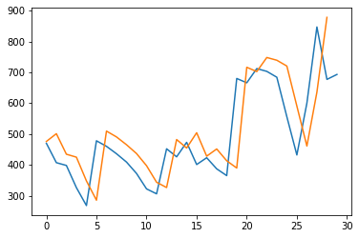

* Epoch = 5000，Model 2，5000_plot：

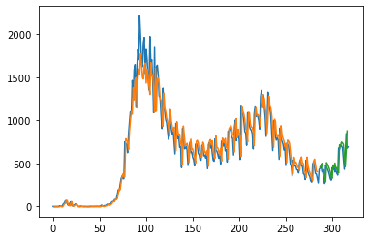

* Epoch = 5000，Model 2，5000_predict&real：

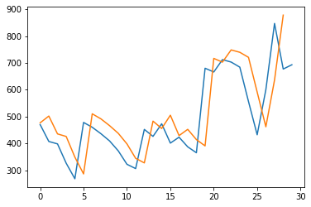

* Epoch = 5000，Model 3，5000_plot：

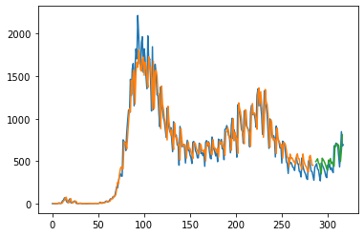

* Epoch = 5000，Model 3，5000_predict&real：

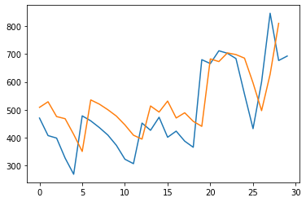

* Epoch = 5000，Model 4，5000_plot：

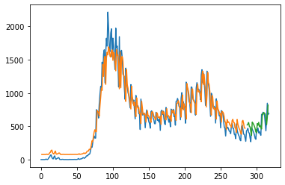

* Epoch = 5000，Model 4，5000_predict&real：

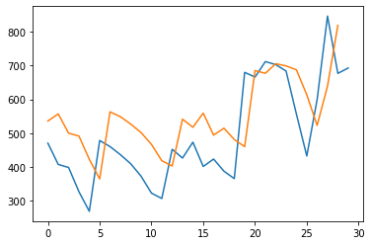

桃園市：

* 疫情折線圖：

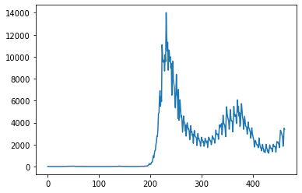

* 確診人數acf 24期 (acf_24)：

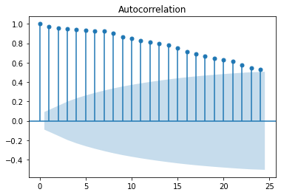

* 確診人數pacf 24期 (pacf_24)：

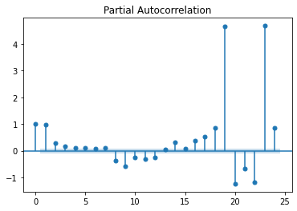

**RMSE (均方根誤差)

|  |  |  |  |  |
| --- | --- | --- | --- | --- |
|  | Model 1 | Model 2 | Model 3 | Model 4 |
| 1000 | Train RMSE：  645.76 RMSE  Test RMSE：  383.04 RMSE | Train RMSE：  647.15 RMSE  Test RMSE：  384.68 RMSE | Train RMSE：  625.28 RMSE  Test RMSE：  379.36 RMSE | Train RMSE：  697.43 RMSE  Test RMSE：  364.12 RMSE |
| 5000 | Train RMSE：  641.95 RMSE  Test RMSE：  381.30 RMSE | Train RMSE：  644.36 RMSE  Test RMSE：  383.71 RMSE | Train RMSE：  622.22 RMSE  Test RMSE：  390.32 RMSE | Train RMSE：  702.09 RMSE  Test RMSE：  358.16 RMSE |
| AVG | Train RMSE：  643.855 RMSE  Test RMSE：  382.17 RMSE | Train RMSE：  645.755 RMSE  Test RMSE：  384.195 RMSE | Train RMSE：  623.75 RMSE  Test RMSE：  385.14 RMSE | Train RMSE：  699.76 RMSE  Test RMSE：  361.14 RMSE |

* Epoch = 1000，Model 1，1000_plot：

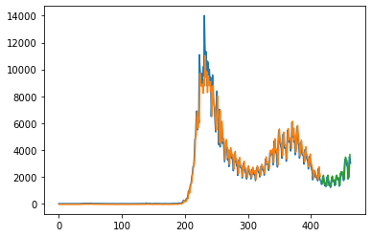

* Epoch = 1000，Model 1，1000_predict&real：

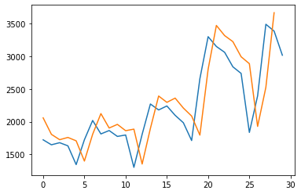

* Epoch = 1000，Model 2，1000_plot：

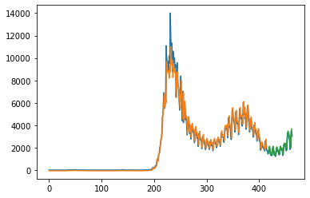

* Epoch = 1000，Model 2，1000_predict&real：

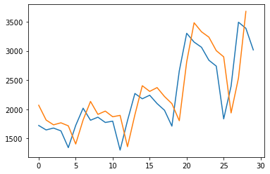

* Epoch = 1000，Model 3，1000_plot：

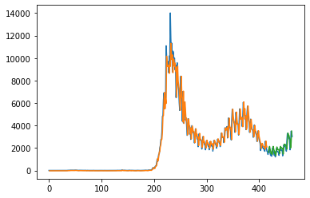

* Epoch = 1000，Model 3，1000_predict&real：

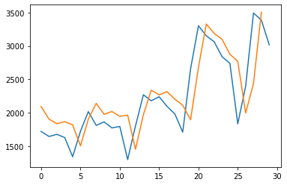

* Epoch = 1000，Model 4，1000_plot：

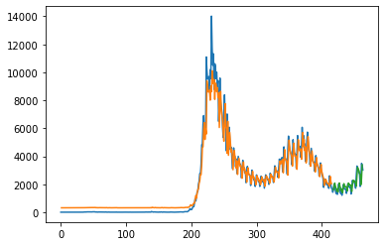

* Epoch = 1000，Model 4，1000_predict&real：

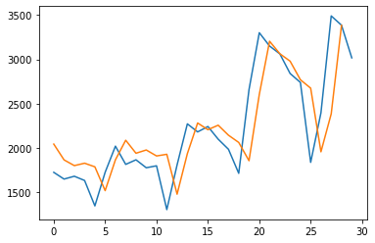

* Epoch = 5000，Model 1，5000_plot：

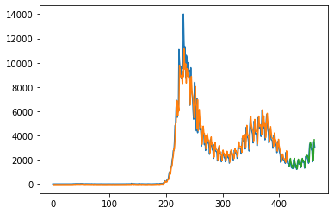

* Epoch = 5000，Model 1，5000_predict&real：

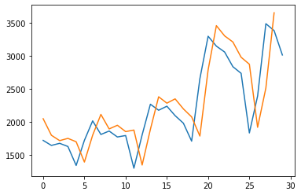

* Epoch = 5000，Model 2，5000_plot：

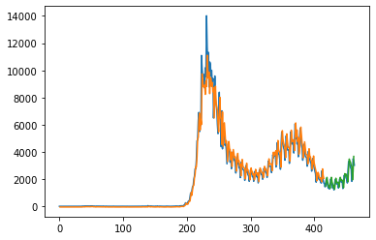

* Epoch = 5000，Model 2，5000_predict&real：

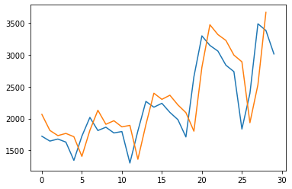

* Epoch = 5000，Model 3，5000_plot：

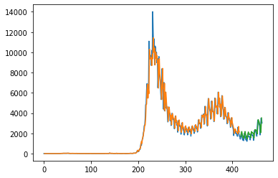

* Epoch = 5000，Model 3，5000_predict&real：

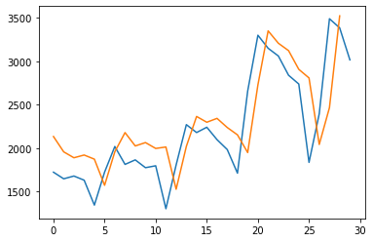

* Epoch = 5000，Model 4，5000_plot：

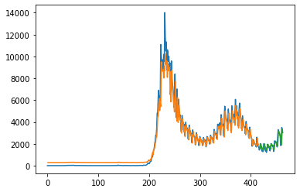

* Epoch = 5000，Model 4，5000_predict&real：

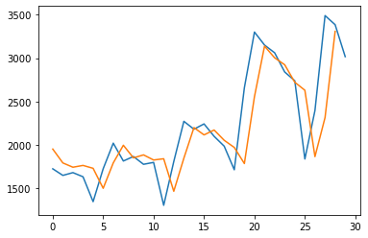

高雄市：

* 疫情折線圖：

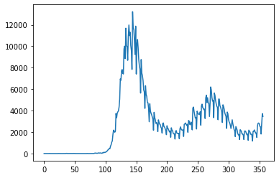

* 確診人數acf 24期 (acf_24)：

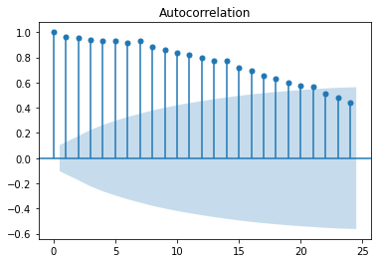

* 確診人數pacf 24期 (pacf_24)：

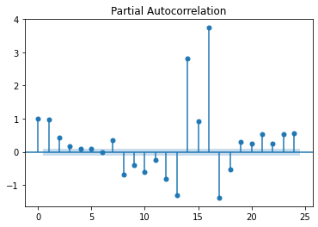

**RMSE (均方根誤差)

|  |  |  |  |  |
| --- | --- | --- | --- | --- |
|  | Model 1 | Model 2 | Model 3 | Model 4 |
| 1000 | Train RMSE：  817.01 RMSE  Test RMSE：  479.89 RMSE | Train RMSE：  814.70 RMSE  Test RMSE：  479.18 RMSE | Train RMSE：  752.93 RMSE  Test RMSE：  460.29 RMSE | Train RMSE：  804.09 RMSE  Test RMSE：  460.45 RMSE |
| 5000 | Train RMSE：  801.60 RMSE  Test RMSE：  470.79 RMSE | Train RMSE：  806.70 RMSE  Test RMSE：  475.65 RMSE | Train RMSE：  753.12 RMSE  Test RMSE：  465.82 RMSE | Train RMSE：  835.18 RMSE  Test RMSE：  448.05 RMSE |
| AVG | Train RMSE：  809.305 RMSE  Test RMSE：  475.34 RMSE | Train RMSE：  810.7 RMSE  Test RMSE：  477.4165 RMSE | Train RMSE：  753.025 RMSE  Test RMSE：  463.055 RMSE | Train RMSE：  819.635 RMSE  Test RMSE：  454.25 RMSE |

* Epoch = 1000，Model 1，1000_plot：

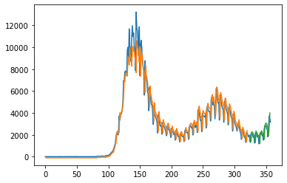

* Epoch = 1000，Model 1，1000_predict&real：

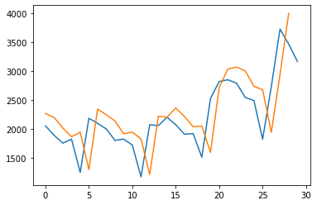

* Epoch = 1000，Model 2，1000_plot：

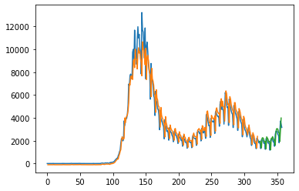

* Epoch = 1000，Model 2，1000_predict&real：

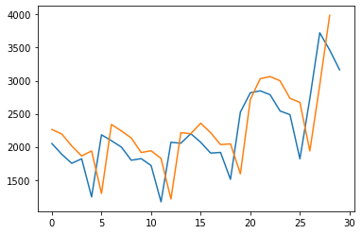

* Epoch = 1000，Model 3，1000_plot：

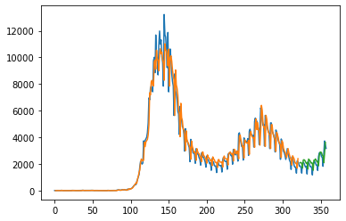

* Epoch = 1000，Model 3，1000_predict&real：

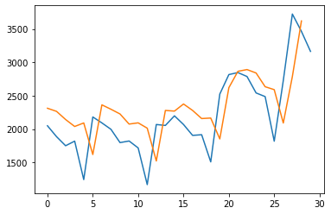

* Epoch = 1000，Model 4，1000_plot：

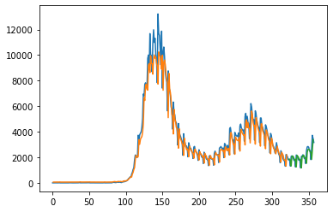

* Epoch = 1000，Model 4，1000_predict&real：

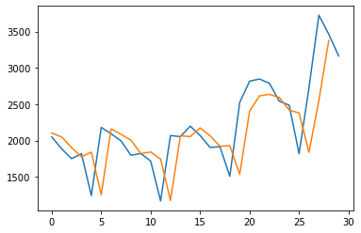

* Epoch = 5000，Model 1，5000_plot：

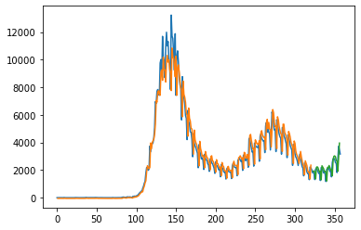

* Epoch = 5000，Model 1，5000_predict&real：

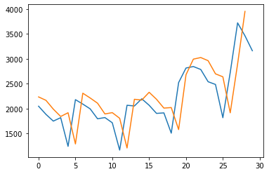

* Epoch = 5000，Model 2，5000_plot：

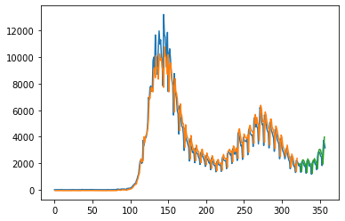

* Epoch = 5000，Model 2，5000_predict&real：

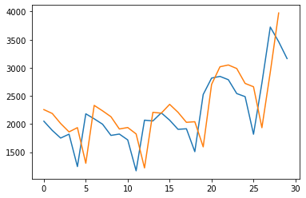

* Epoch = 5000，Model 3，5000_plot：

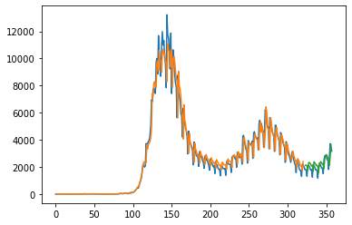

* Epoch = 5000，Model 3，5000_predict&real：

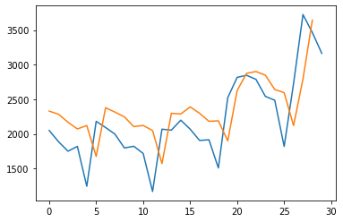

* Epoch = 5000，Model 4，5000_plot：

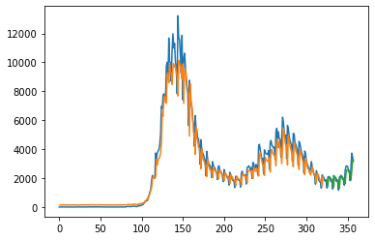

* Epoch = 5000，Model 4，5000_predict&real：

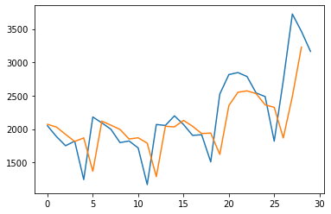

基隆市：

* 疫情折線圖：

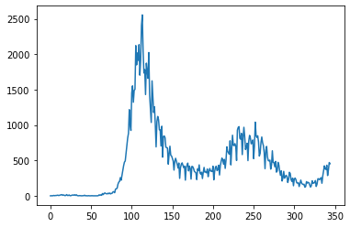

* 確診人數acf 24期 (acf_24)：

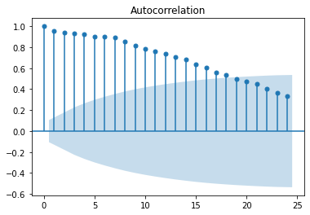

* 確診人數pacf 24期 (pacf_24)：

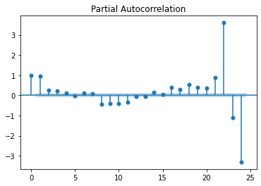

**RMSE (均方根誤差)

|  |  |  |  |  |
| --- | --- | --- | --- | --- |
|  | Model 1 | Model 2 | Model 3 | Model 4 |
| 1000 | Train RMSE：  146.72 RMSE  Test RMSE：  57.08 RMSE | Train RMSE：  146.24 RMSE  Test RMSE：  56.95 RMSE | Train RMSE：  138.48 RMSE  Test RMSE：  56.80 RMSE | Train RMSE：  155.54 RMSE  Test RMSE：  83.16 RMSE |
| 5000 | Train RMSE：  144.79 RMSE  Test RMSE：  56.46 RMSE | Train RMSE：  145.74 RMSE  Test RMSE：  56.82 RMSE | Train RMSE：  138.06 RMSE  Test RMSE：  58.55 RMSE | Train RMSE：  148.82 RMSE  Test RMSE：  81.90 RMSE |
| AVG | Train RMSE：  145.755 RMSE  Test RMSE：  56.77 RMSE | Train RMSE：  145.99 RMSE  Test RMSE：  56.885 RMSE | Train RMSE：  138.27 RMSE  Test RMSE：  57.675 RMSE | Train RMSE：  152.18 RMSE  Test RMSE：  82.53 RMSE |

* Epoch = 1000，Model 1，1000_plot：

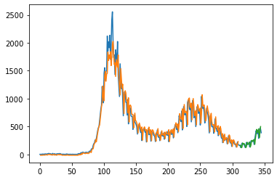

* Epoch = 1000，Model 1，1000_predict&real：

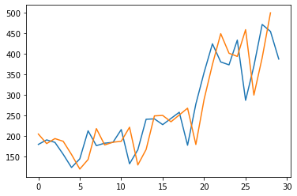

* Epoch = 1000，Model 2，1000_plot：

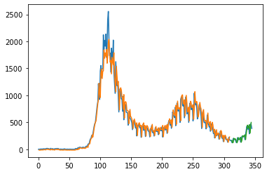

* Epoch = 1000，Model 2，1000_predict&real：

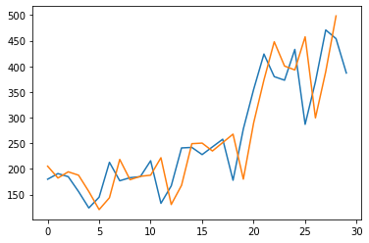

* Epoch = 1000，Model 3，1000_plot：

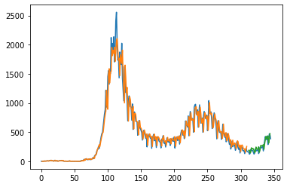

* Epoch = 1000，Model 3，1000_predict&real：

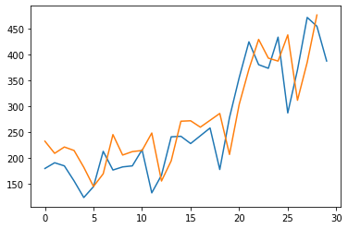

* Epoch = 1000，Model 4，1000_plot：

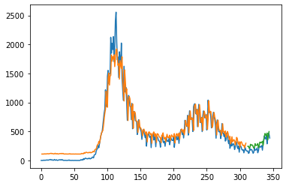

* Epoch = 1000，Model 4，1000_predict&real：

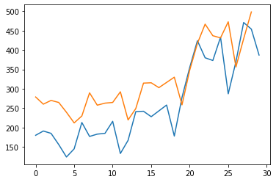

* Epoch = 5000，Model 1，5000_plot：

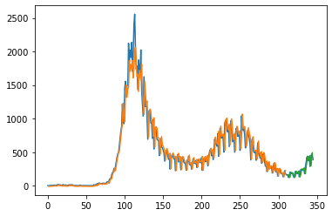

* Epoch = 5000，Model 1，5000_predict&real：

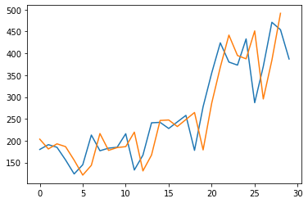

* Epoch = 5000，Model 2，5000_plot：

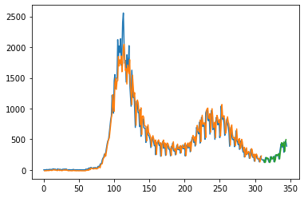

* Epoch = 5000，Model 2，5000_predict&real：

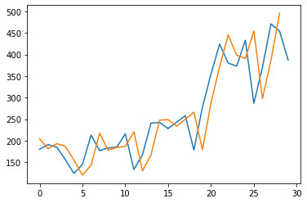

* Epoch = 5000，Model 3，5000_plot：

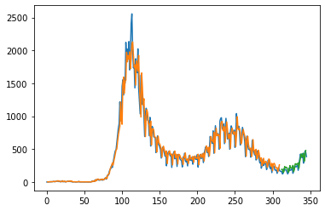

* Epoch = 5000，Model 3，5000_predict&real：

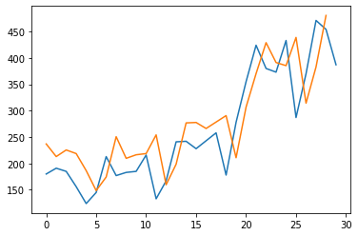

* Epoch = 5000，Model 4，5000_plot：

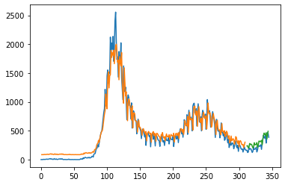

* Epoch = 5000，Model 4，5000_predict&real：

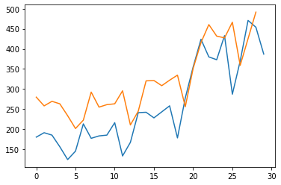

連江縣：

* 疫情折線圖：

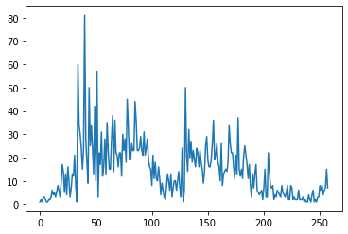

* 確診人數acf 24期 (acf_24)：

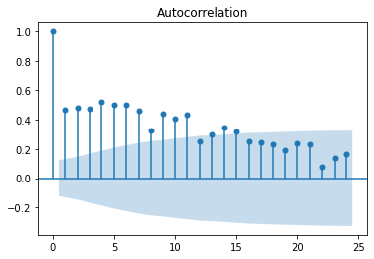

* 確診人數pacf 24期 (pacf_24)：

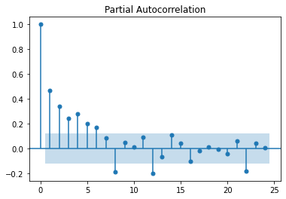

**RMSE (均方根誤差)

|  |  |  |  |  |
| --- | --- | --- | --- | --- |
|  | Model 1 | Model 2 | Model 3 | Model 4 |
| 1000 | Train RMSE：  10.72 RMSE  Test RMSE：  6.94 RMSE | Train RMSE：  10.73 RMSE  Test RMSE：  6.95 RMSE | Train RMSE：  10.35 RMSE  Test RMSE：  5.08 RMSE | Train RMSE：  10.39 RMSE  Test RMSE：  6.22 RMSE |
| 5000 | Train RMSE：  10.68 RMSE  Test RMSE：  6.41 RMSE | Train RMSE：  10.72 RMSE  Test RMSE：  6.55 RMSE | Train RMSE：  10.33 RMSE  Test RMSE：  4.80 RMSE | Train RMSE：  10.42 RMSE  Test RMSE：  6.53 RMSE |
| AVG | Train RMSE：  10.7 RMSE  Test RMSE：  6.675 RMSE | Train RMSE：  10.725 RMSE  Test RMSE：  6.75 RMSE | Train RMSE：  10.34 RMSE  Test RMSE：  4.58 RMSE | Train RMSE：  10.405 RMSE  Test RMSE：  6.375 RMSE |

* Epoch = 1000，Model 1，1000_plot：

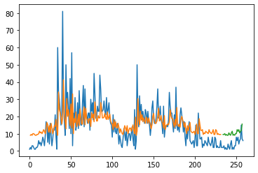

* Epoch = 1000，Model 1，1000_predict&real：

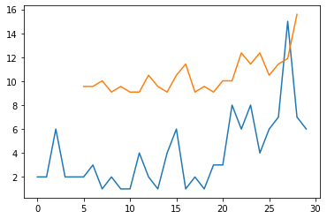

* Epoch = 1000，Model 2，1000_plot：

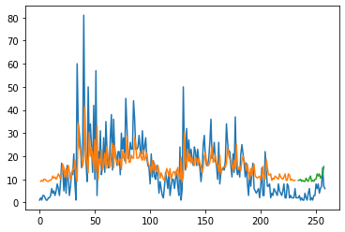

* Epoch = 1000，Model 2，1000_predict&real：

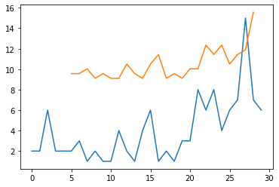

* Epoch = 1000，Model 3，1000_plot：

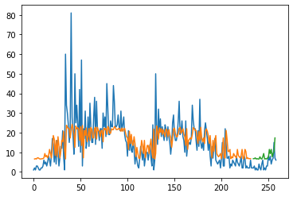

* Epoch = 1000，Model 3，1000_predict&real：

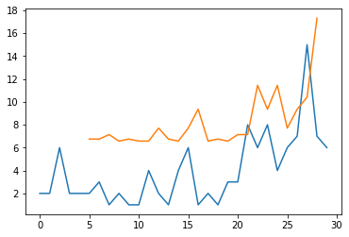

* Epoch = 1000，Model 4，1000_plot：

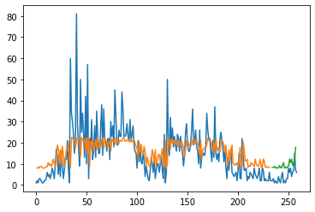

* Epoch = 1000，Model 4，1000_predict&real：

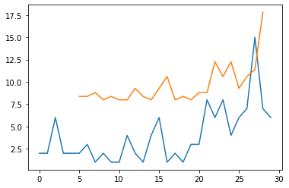

* Epoch = 5000，Model 1，5000_plot：

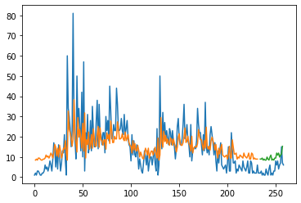

* Epoch = 5000，Model 1，5000_predict&real：

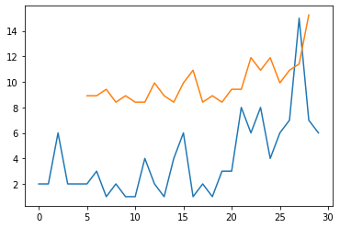

* Epoch = 5000，Model 2，5000_plot：

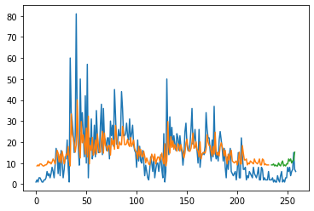

* Epoch = 5000，Model 2，5000_predict&real：

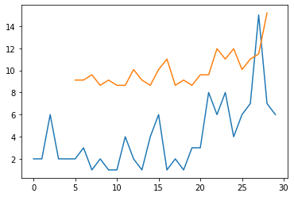

* Epoch = 5000，Model 3，5000_plot：

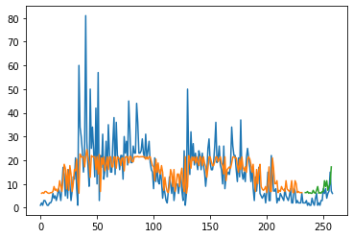

* Epoch = 5000，Model 3，5000_predict&real：

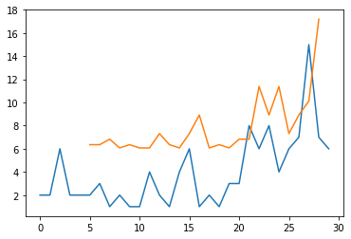

* Epoch = 5000，Model 4，5000_plot：

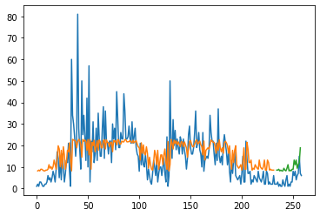

* Epoch = 5000，Model 4，5000_predict&real：

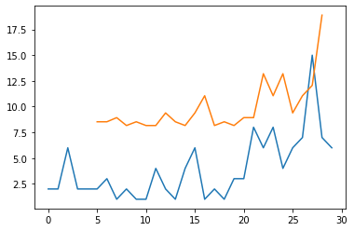

雲林縣：

* 疫情折線圖：

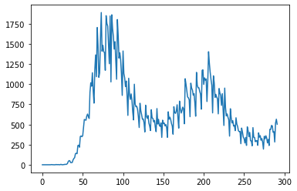

* 確診人數acf 24期 (acf_24)：

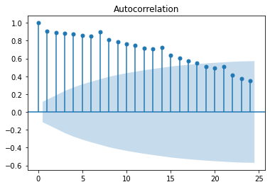

* 確診人數pacf 24期 (pacf_24)：

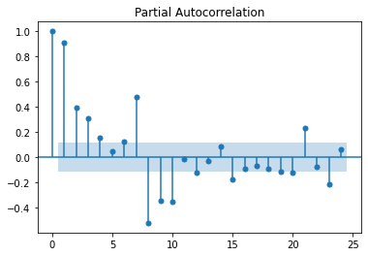

**RMSE (均方根誤差)

|  |  |  |  |  |
| --- | --- | --- | --- | --- |
|  | Model 1 | Model 2 | Model 3 | Model 4 |
| 1000 | Train RMSE：  187.76 RMSE  Test RMSE：  94.80 RMSE | Train RMSE：  187.44 RMSE  Test RMSE：  94.35 RMSE | Train RMSE：  183.06 RMSE  Test RMSE：  105.93 RMSE | Train RMSE：  188.04 RMSE  Test RMSE：  99.61 RMSE |
| 5000 | Train RMSE：  187.30 RMSE  Test RMSE：  93.84 RMSE | Train RMSE：  187.21 RMSE  Test RMSE：  93.77 RMSE | Train RMSE：  182.92 RMSE  Test RMSE：  107.76 RMSE | Train RMSE：  187.69 RMSE  Test RMSE：  110.06 RMSE |
| AVG | Train RMSE：  187.53 RMSE  Test RMSE：  94.32 RMSE | Train RMSE：  187.325 RMSE  Test RMSE：  94.06 RMSE | Train RMSE：  182.99 RMSE  Test RMSE：  106.93 RMSE | Train RMSE：  187.865 RMSE  Test RMSE：  104.835 RMSE |

* Epoch = 1000，Model 1，1000_plot：

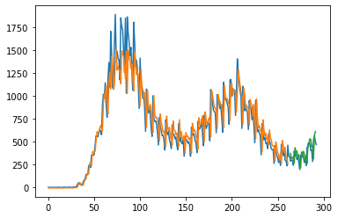

* Epoch = 1000，Model 1，1000_predict&real：

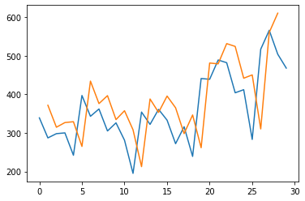

* Epoch = 1000，Model 2，1000_plot：

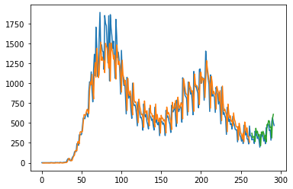

* Epoch = 1000，Model 2，1000_predict&real：

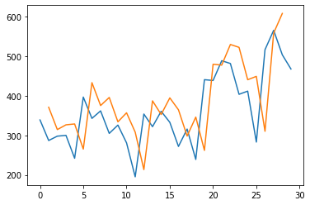

* Epoch = 1000，Model 3，1000_plot：

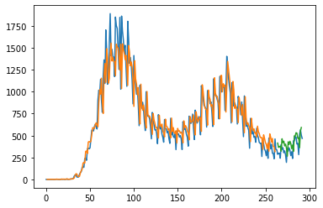

* Epoch = 1000，Model 3，1000_predict&real：

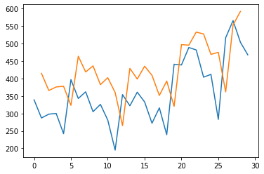

* Epoch = 1000，Model 4，1000_plot：

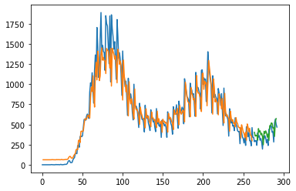

* Epoch = 1000，Model 4，1000_predict&real：

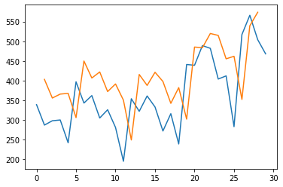

* Epoch = 5000，Model 1，5000_plot：

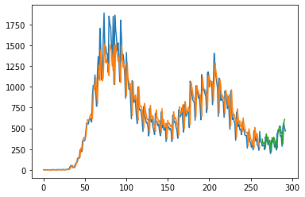

* Epoch = 5000，Model 1，5000_predict&real：

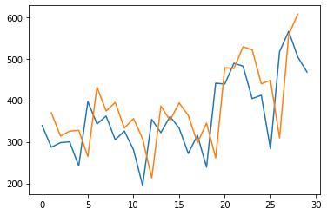

* Epoch = 5000，Model 2，5000_plot：

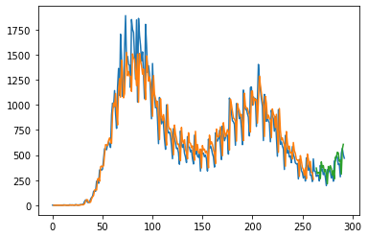

* Epoch = 5000，Model 2，5000_predict&real：

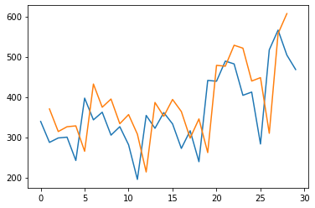

* Epoch = 5000，Model 3，5000_plot：

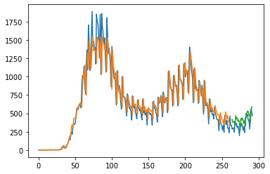

* Epoch = 5000，Model 3，5000_predict&real：

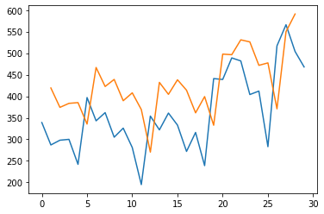

* Epoch = 5000，Model 4，5000_plot：

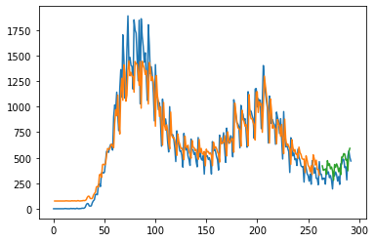

* Epoch = 5000，Model 4，5000_predict&real：

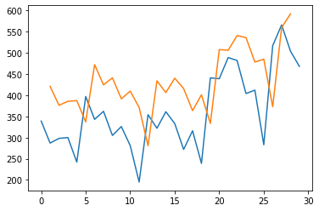

新北市：

* 疫情折線圖：

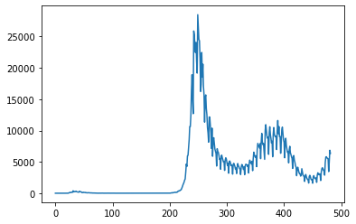

* 確診人數acf 24期 (acf_24)：

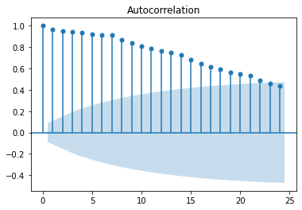

* 確診人數pacf 24期 (pacf_24)：

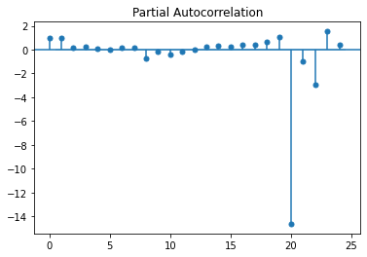

**RMSE (均方根誤差)

|  |  |  |  |  |
| --- | --- | --- | --- | --- |
|  | Model 1 | Model 2 | Model 3 | Model 4 |
| 1000 | Train RMSE：  1404.54 RMSE  Test RMSE：  775.60 RMSE | Train RMSE：  1401.50 RMSE  Test RMSE：  775.40 RMSE | Train RMSE：  1311.70 RMSE  Test RMSE：  832.32 RMSE | Train RMSE：  1429.92 RMSE  Test RMSE：  834.53 RMSE |
| 5000 | Train RMSE：  1381.93 RMSE  Test RMSE：  765.36 RMSE | Train RMSE：  1384.91 RMSE  Test RMSE：  768.19 RMSE | Train RMSE：  1309.01 RMSE  Test RMSE：  813.02 RMSE | Train RMSE：  1413.32 RMSE  Test RMSE：  774.97 RMSE |
| AVG | Train RMSE：  1393.235 RMSE  Test RMSE：  770.48 RMSE | Train RMSE：  1394.705 RMSE  Test RMSE：  771.795 RMSE | Train RMSE：  1310.355 RMSE  Test RMSE：  822.67 RMSE | Train RMSE：  1421.62 RMSE  Test RMSE：  804.75 RMSE |

* Epoch = 1000，Model 1，1000_plot：

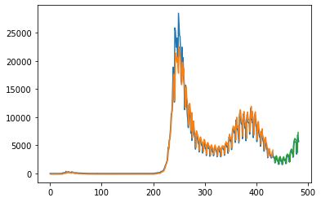

* Epoch = 1000，Model 1，1000_predict&real：

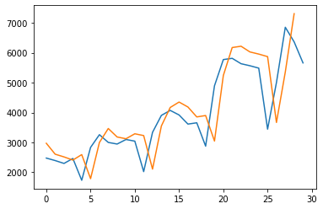

* Epoch = 1000，Model 2，1000_plot：

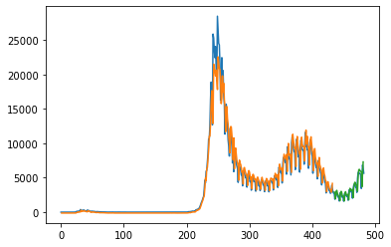

* Epoch = 1000，Model 2，1000_predict&real：

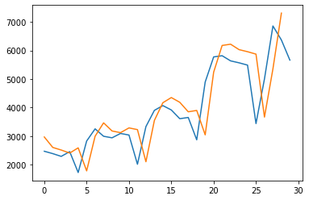

* Epoch = 1000，Model 3，1000_plot：

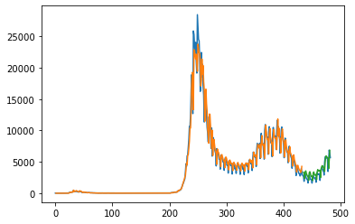

* Epoch = 1000，Model 3，1000_predict&real：

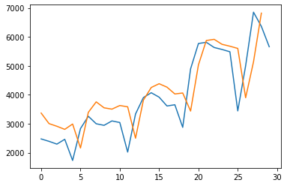

* Epoch = 1000，Model 4，1000_plot：

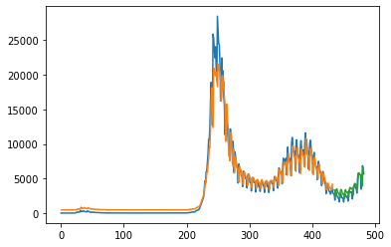

* Epoch = 1000，Model 4，1000_predict&real：

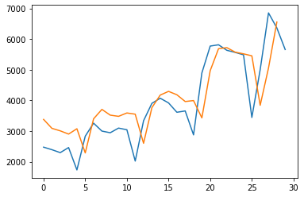

* Epoch = 5000，Model 1，5000_plot：

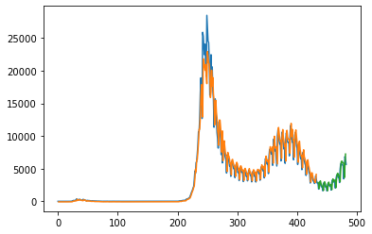

* Epoch = 5000，Model 1，5000_predict&real：

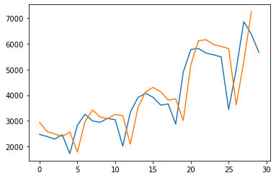

* Epoch = 5000，Model 2，5000_plot：

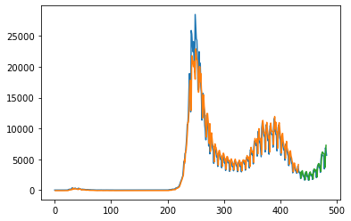

* Epoch = 5000，Model 2，5000_predict&real：

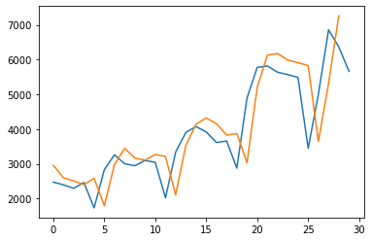

* Epoch = 5000，Model 3，5000_plot：

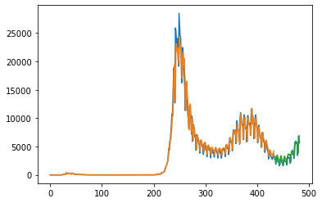

* Epoch = 5000，Model 3，5000_predict&real：

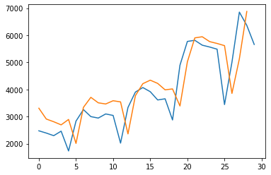

* Epoch = 5000，Model 4，5000_plot：

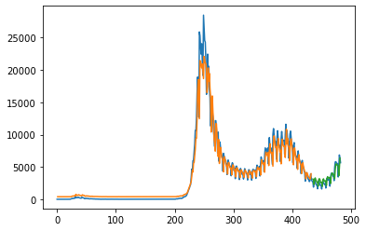

* Epoch = 5000，Model 4，5000_predict&real：

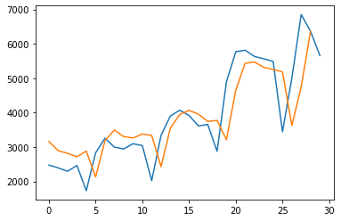

新竹市：

* 疫情折線圖：

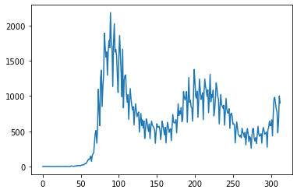

* 確診人數acf 24期 (acf_24)：

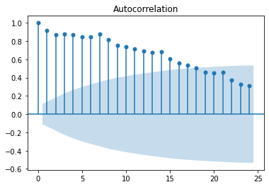

* 確診人數pacf 24期 (pacf_24)：

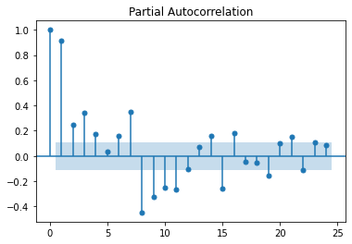

**RMSE (均方根誤差)

|  |  |  |  |  |
| --- | --- | --- | --- | --- |
|  | Model 1 | Model 2 | Model 3 | Model 4 |
| 1000 | Train RMSE：  185.32 RMSE  Test RMSE：  148.94 RMSE | Train RMSE：  185.15 RMSE  Test RMSE：  148.75 RMSE | Train RMSE：  184.17 RMSE  Test RMSE：  143.31 RMSE | Train RMSE：  203.59 RMSE  Test RMSE：  165.10 RMSE |
| 5000 | Train RMSE：  185.03 RMSE  Test RMSE：  148.48 RMSE | Train RMSE：  185.05 RMSE  Test RMSE：  148.51 RMSE | Train RMSE：  183.48 RMSE  Test RMSE：  140.97 RMSE | Train RMSE：  191.08 RMSE  Test RMSE：  147.51 RMSE |
| AVG | Train RMSE：  185.175 RMSE  Test RMSE：  148.71 RMSE | Train RMSE：  185.1 RMSE  Test RMSE：  148.63 RMSE | Train RMSE：  183.825 RMSE  Test RMSE：  142.14 RMSE | Train RMSE：  147.445 RMSE  Test RMSE：  156.305 RMSE |

* Epoch = 1000，Model 1，1000_plot：

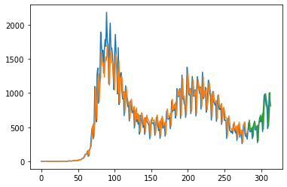

* Epoch = 1000，Model 1，1000_predict&real：

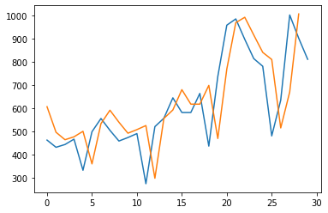

* Epoch = 1000，Model 2，1000_plot：

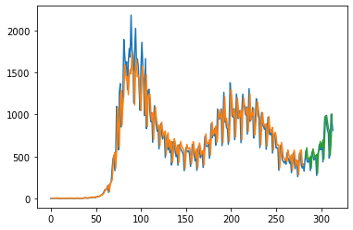

* Epoch = 1000，Model 2，1000_predict&real：

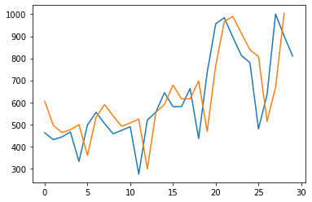

* Epoch = 1000，Model 3，1000_plot：

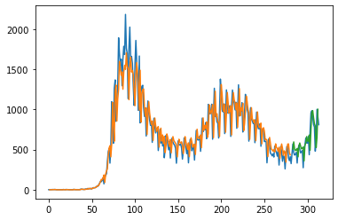

* Epoch = 1000，Model 3，1000_predict&real：

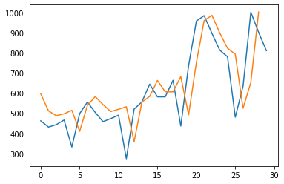

* Epoch = 1000，Model 4，1000_plot：

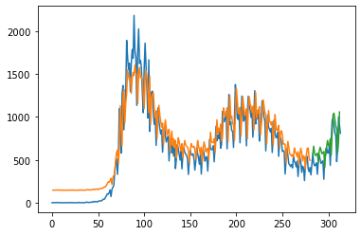

* Epoch = 1000，Model 4，1000_predict&real：

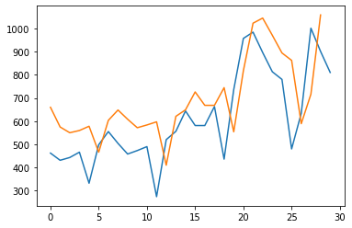

* Epoch = 5000，Model 1，5000_plot：

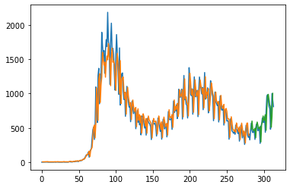

* Epoch = 5000，Model 1，5000_predict&real：

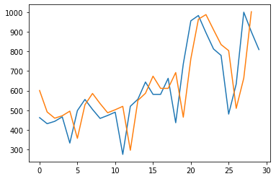

* Epoch = 5000，Model 2，5000_plot：

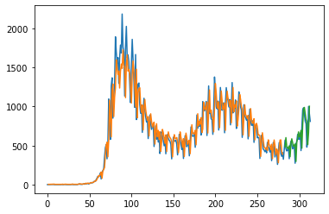

* Epoch = 5000，Model 2，5000_predict&real：

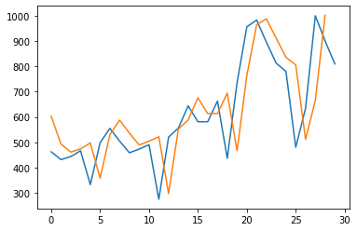

* Epoch = 5000，Model 3，5000_plot：

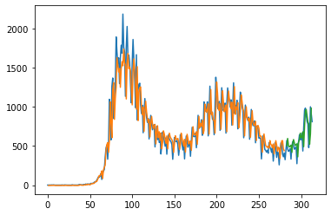

* Epoch = 5000，Model 3，5000_predict&real：

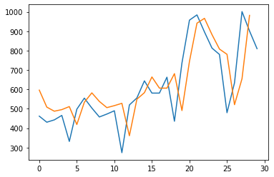

* Epoch = 5000，Model 4，5000_plot：

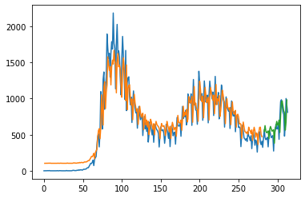

* Epoch = 5000，Model 4，5000_predict&real：

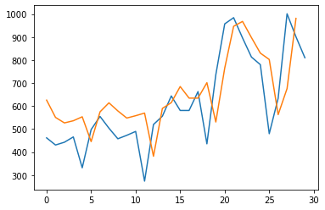

新竹縣：

* 疫情折線圖：

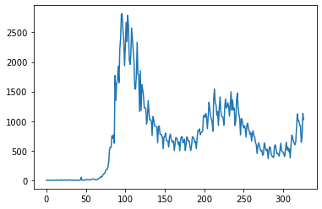

* 確診人數acf 24期 (acf_24)：

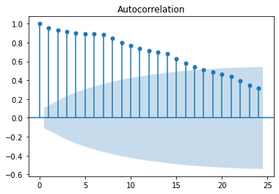

* 確診人數pacf 24期 (pacf_24)：

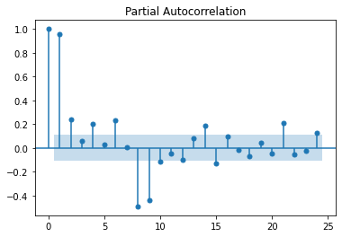

**RMSE (均方根誤差)

|  |  |  |  |  |
| --- | --- | --- | --- | --- |
|  | Model 1 | Model 2 | Model 3 | Model 4 |
| 1000 | Train RMSE：  189.78 RMSE  Test RMSE：  141.17 RMSE | Train RMSE：  189.70 RMSE  Test RMSE：  141.17 RMSE | Train RMSE：  176.97 RMSE  Test RMSE：  133.88 RMSE | Train RMSE：  219.21 RMSE  Test RMSE：  165.94 RMSE |
| 5000 | Train RMSE：  186.85 RMSE  Test RMSE：  139.89 RMSE | Train RMSE：  187.81 RMSE  Test RMSE：  140.04 RMSE | Train RMSE：  176.27 RMSE  Test RMSE：  132.73 RMSE | Train RMSE：  188.20 RMSE  Test RMSE：  133.40 RMSE |
| AVG | Train RMSE：  188.315 RMSE  Test RMSE：  140.53 RMSE | Train RMSE：  188.755 RMSE  Test RMSE：  140.605 RMSE | Train RMSE：  176.62 RMSE  Test RMSE：  133.305 RMSE | Train RMSE：  203.705 RMSE  Test RMSE：  149.67 RMSE |

* Epoch = 1000，Model 1，1000_plot：

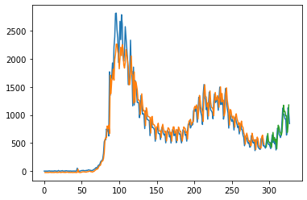

* Epoch = 1000，Model 1，1000_predict&real：

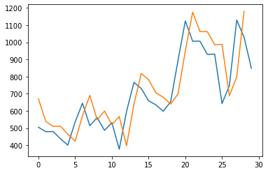

* Epoch = 1000，Model 2，1000_plot：

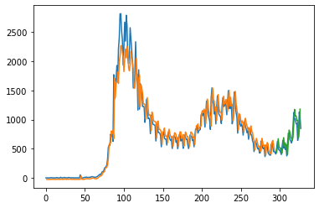

* Epoch = 1000，Model 2，1000_predict&real：

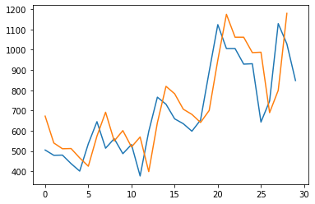

* Epoch = 1000，Model 3，1000_plot：

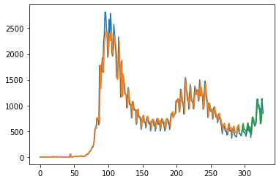

* Epoch = 1000，Model 3，1000_predict&real：

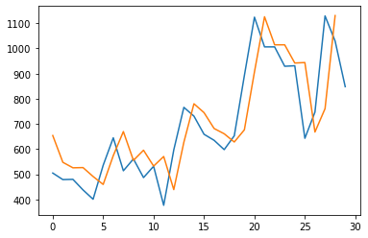

* Epoch = 1000，Model 4，1000_plot：

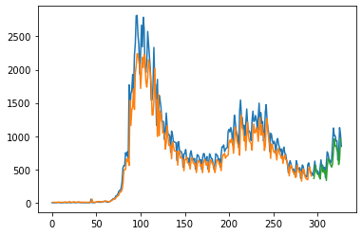

* Epoch = 1000，Model 4，1000_predict&real：

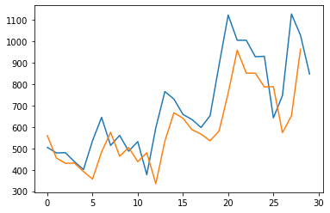

* Epoch = 5000，Model 1，5000_plot：

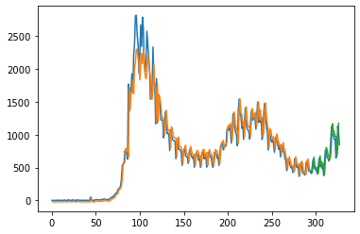

* Epoch = 5000，Model 1，5000_predict&real：

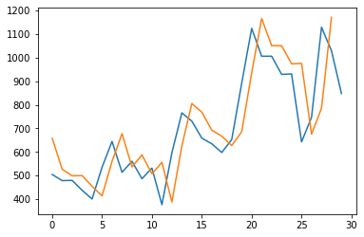

* Epoch = 5000，Model 2，5000_plot：

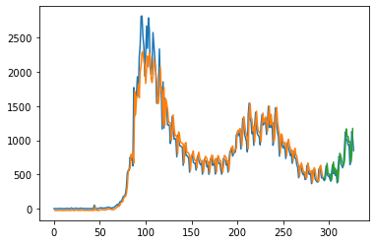

* Epoch = 5000，Model 2，5000_predict&real：

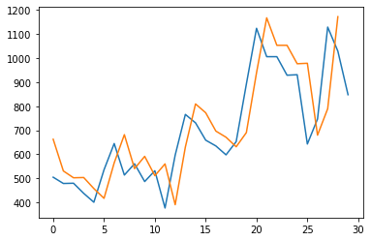

* Epoch = 5000，Model 3，5000_plot：

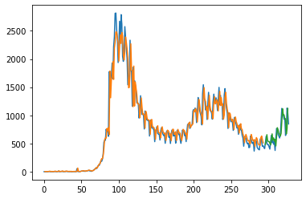

* Epoch = 5000，Model 3，5000_predict&real：

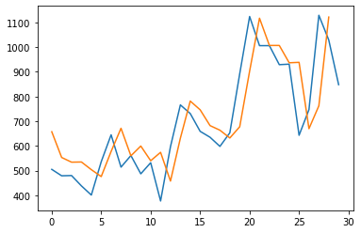

* Epoch = 5000，Model 4，5000_plot：

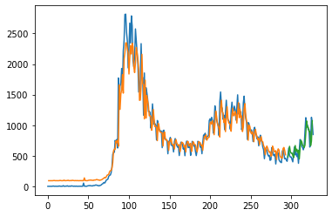

* Epoch = 5000，Model 4，5000_predict&real：

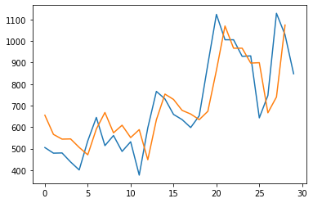

嘉義市：

* 疫情折線圖：

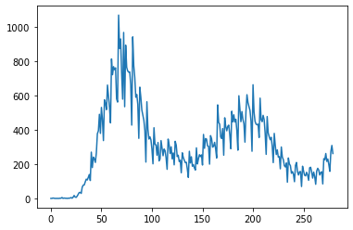

* 確診人數acf 24期 (acf_24)：

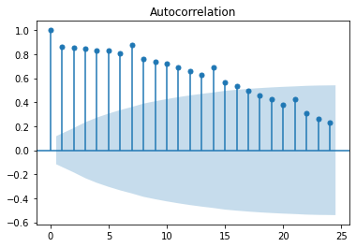

* 確診人數pacf 24期 (pacf_24)：

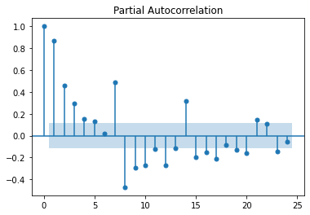

**RMSE (均方根誤差)

|  |  |  |  |  |
| --- | --- | --- | --- | --- |
|  | Model 1 | Model 2 | Model 3 | Model 4 |
| 1000 | Train RMSE：  108.20 RMSE  Test RMSE：  52.63 RMSE | Train RMSE：  108.19 RMSE  Test RMSE：  52.44 RMSE | Train RMSE：  107.36 RMSE  Test RMSE：  54.71 RMSE | Train RMSE：  114.60 RMSE  Test RMSE：  86.61 RMSE |
| 5000 | Train RMSE：  108.20 RMSE  Test RMSE：  52.66 RMSE | Train RMSE：  108.19 RMSE  Test RMSE：  52.75 RMSE | Train RMSE：  107.17 RMSE  Test RMSE：  57.34 RMSE | Train RMSE：  109.79 RMSE  Test RMSE：  55.35 RMSE |
| AVG | Train RMSE：  108.2 RMSE  Test RMSE：  52.645 RMSE | Train RMSE：  108.19 RMSE  Test RMSE：  52.595 RMSE | Train RMSE：  107.265 RMSE  Test RMSE：  56.025 RMSE | Train RMSE：  112.195 RMSE  Test RMSE：  70.98 RMSE |

* Epoch = 1000，Model 1，1000_plot：

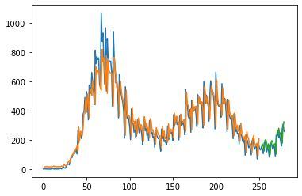

* Epoch = 1000，Model 1，1000_predict&real：

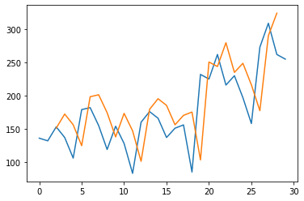

* Epoch = 1000，Model 2，1000_plot：

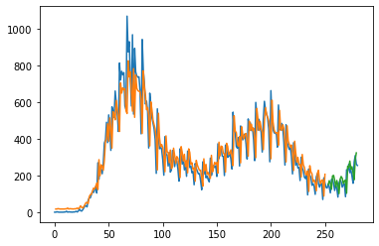

* Epoch = 1000，Model 2，1000_predict&real：

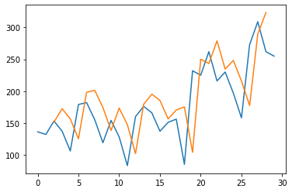

* Epoch = 1000，Model 3，1000_plot：

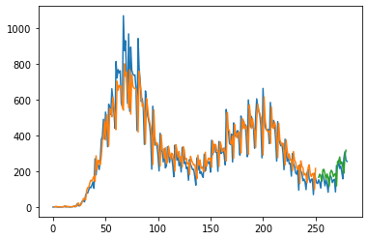

* Epoch = 1000，Model 3，1000_predict&real：

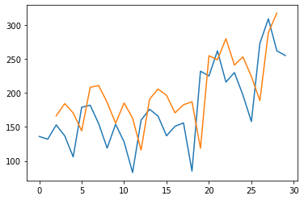

* Epoch = 1000，Model 4，1000_plot：

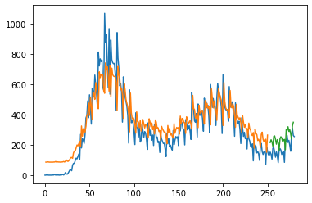

* Epoch = 1000，Model 4，1000_predict&real：

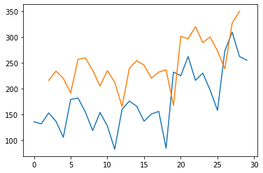

* Epoch = 5000，Model 1，5000_plot：

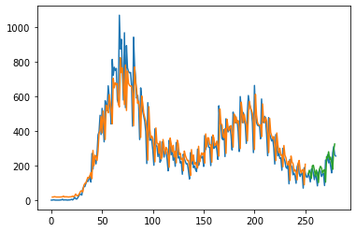

* Epoch = 5000，Model 1，5000_predict&real：

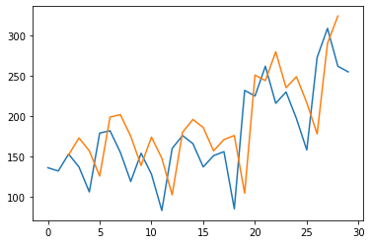

* Epoch = 5000，Model 2，5000_plot：

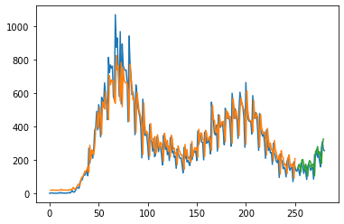

* Epoch = 5000，Model 2，5000_predict&real：

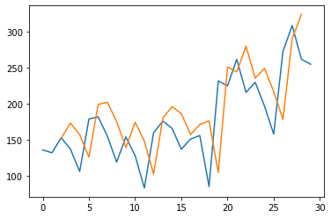

* Epoch = 5000，Model 3，5000_plot：

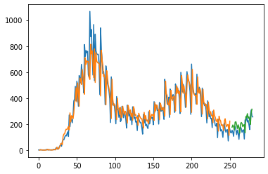

* Epoch = 5000，Model 3，5000_predict&real：

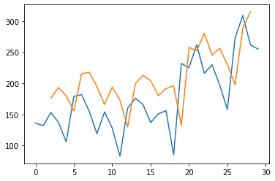

* Epoch = 5000，Model 4，5000_plot：

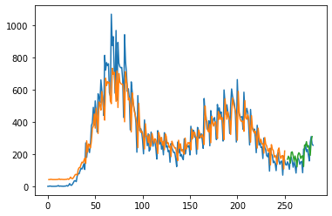

* Epoch = 5000，Model 4，5000_predict&real：

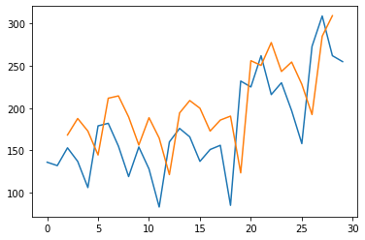

嘉義縣：

* 疫情折線圖：

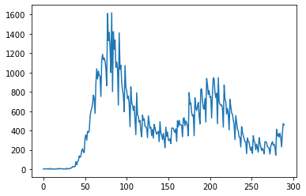

* 確診人數acf 24期 (acf_24)：

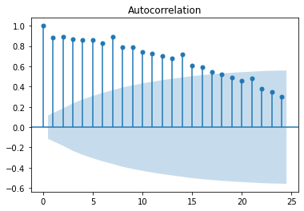

* 確診人數pacf 24期 (pacf_24)：

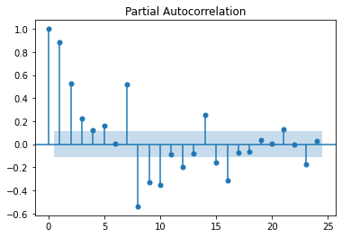

**RMSE (均方根誤差)

|  |  |  |  |  |
| --- | --- | --- | --- | --- |
|  | Model 1 | Model 2 | Model 3 | Model 4 |
| 1000 | Train RMSE：  156.98 RMSE  Test RMSE：  80.03 RMSE | Train RMSE：  156.97 RMSE  Test RMSE：  80.08 RMSE | Train RMSE：  155.57 RMSE  Test RMSE：  86.01 RMSE | Train RMSE：  160.58 RMSE  Test RMSE：  82.35 RMSE |
| 5000 | Train RMSE：  156.97 RMSE  Test RMSE：  79.86 RMSE | Train RMSE：  156.97 RMSE  Test RMSE：  79.90 RMSE | Train RMSE：  155.09 RMSE  Test RMSE：  86.54 RMSE | Train RMSE：  159.35 RMSE  Test RMSE：  80.96 RMSE |
| AVG | Train RMSE：  156.975 RMSE  Test RMSE：  79.945 RMSE | Train RMSE：  156.97 RMSE  Test RMSE：  79.99 RMSE | Train RMSE：  155.33 RMSE  Test RMSE：  86.275 RMSE | Train RMSE：  159.965 RMSE  Test RMSE：  81.655 RMSE |

* Epoch = 1000，Model 1，1000_plot：

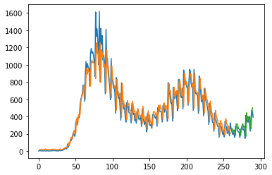

* Epoch = 1000，Model 1，1000_predict&real：

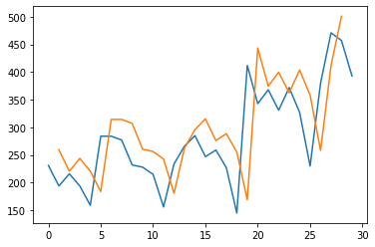

* Epoch = 1000，Model 2，1000_plot：

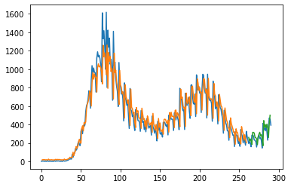

* Epoch = 1000，Model 2，1000_predict&real：

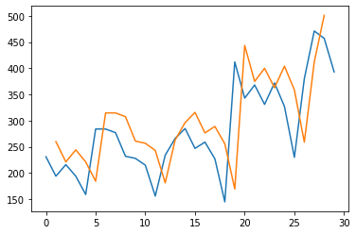

* Epoch = 1000，Model 3，1000_plot：

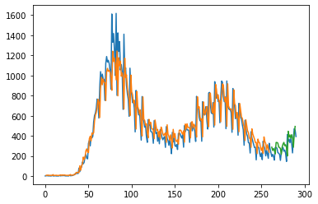

* Epoch = 1000，Model 3，1000_predict&real：

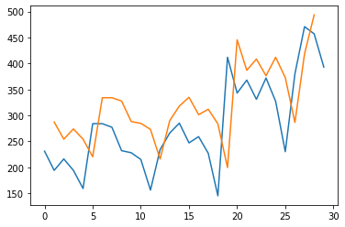

* Epoch = 1000，Model 4，1000_plot：

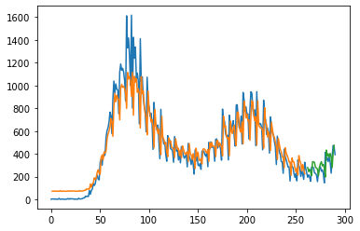

* Epoch = 1000，Model 4，1000_predict&real：

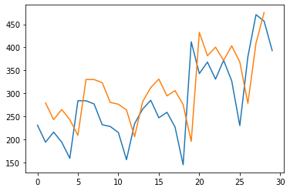

* Epoch = 5000，Model 1，5000_plot：

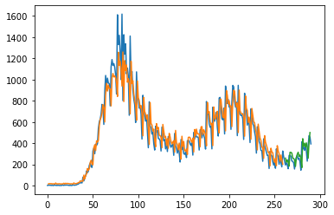

* Epoch = 5000，Model 1，5000_predict&real：

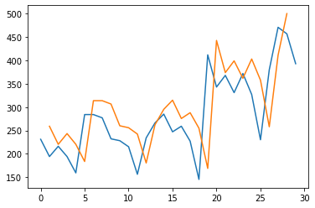

* Epoch = 5000，Model 2，5000_plot：

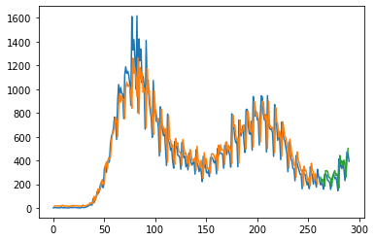

* Epoch = 5000，Model 2，5000_predict&real：

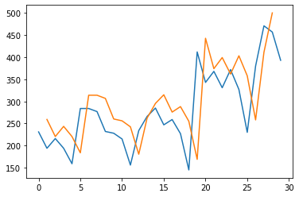

* Epoch = 5000，Model 3，5000_plot：

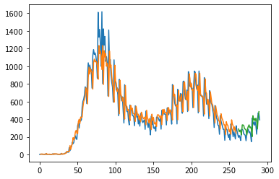

* Epoch = 5000，Model 3，5000_predict&real：

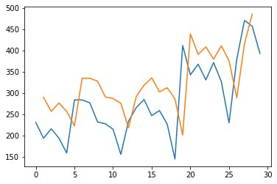

* Epoch = 5000，Model 4，5000_plot：

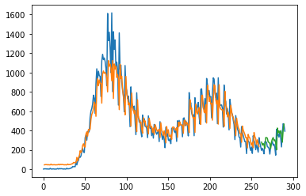

* Epoch = 5000，Model 4，5000_predict&real：

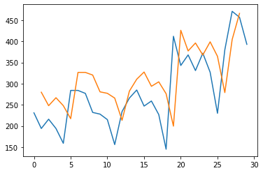

彰化縣：

* 疫情折線圖：

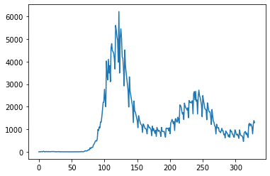

* 確診人數acf 24期 (acf_24)：

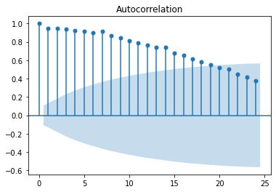

* 確診人數pacf 24期 (pacf_24)：

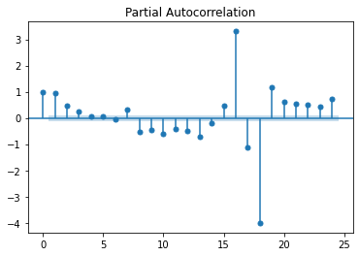

**RMSE (均方根誤差)

|  |  |  |  |  |
| --- | --- | --- | --- | --- |
|  | Model 1 | Model 2 | Model 3 | Model 4 |
| 1000 | Train RMSE：  399.84 RMSE  Test RMSE：  204.55 RMSE | Train RMSE：  401.47 RMSE  Test RMSE：  206.54 RMSE | Train RMSE：  385.30 RMSE  Test RMSE：  187.87 RMSE | Train RMSE：  428.86 RMSE  Test RMSE：  262.43 RMSE |
| 5000 | Train RMSE：  399.08 RMSE  Test RMSE：  202.38 RMSE | Train RMSE：  399.86 RMSE  Test RMSE：  203.32 RMSE | Train RMSE：  383.00 RMSE  Test RMSE：  189.58 RMSE | Train RMSE：  401.20 RMSE  Test RMSE：  182.32 RMSE |
| AVG | Train RMSE：  399.46 RMSE  Test RMSE：  203.465 RMSE | Train RMSE：  400.665 RMSE  Test RMSE：  204.93 RMSE | Train RMSE：  382.65 RMSE  Test RMSE：  188.725 RMSE | Train RMSE：  415.03 RMSE  Test RMSE：  222.375 RMSE |

* Epoch = 1000，Model 1，1000_plot：

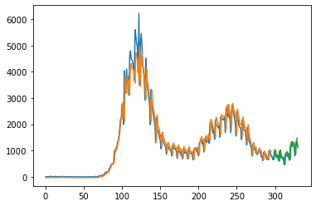

* Epoch = 1000，Model 1，1000_predict&real：

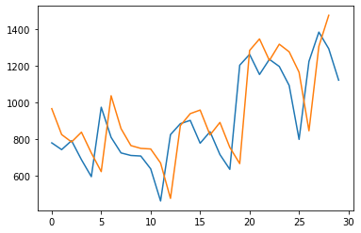

* Epoch = 1000，Model 2，1000_plot：

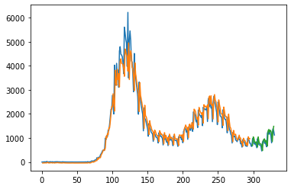

* Epoch = 1000，Model 2，1000_predict&real：

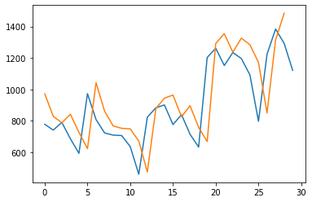

* Epoch = 1000，Model 3，1000_plot：

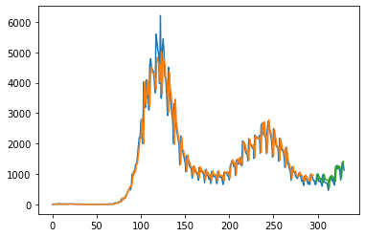

* Epoch = 1000，Model 3，1000_predict&real：

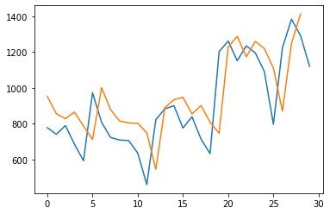

* Epoch = 1000，Model 4，1000_plot：

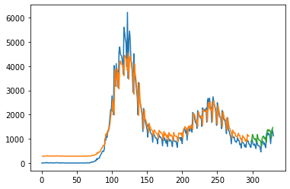

* Epoch = 1000，Model 4，1000_predict&real：

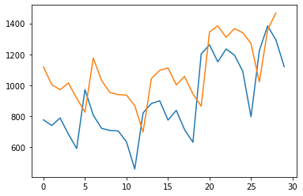

* Epoch = 5000，Model 1，5000_plot：

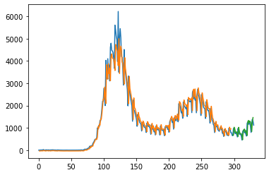

* Epoch = 5000，Model 1，5000_predict&real：

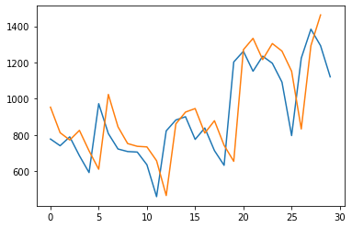

* Epoch = 5000，Model 2，5000_plot：

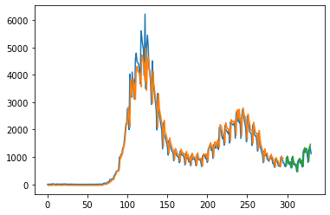

* Epoch = 5000，Model 2，5000_predict&real：

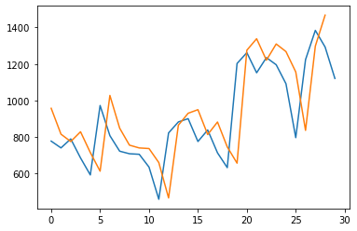

* Epoch = 5000，Model 3，5000_plot：

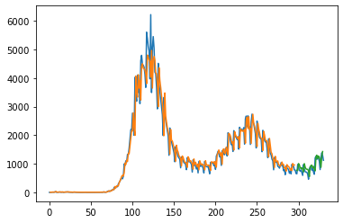

* Epoch = 5000，Model 3，5000_predict&real：

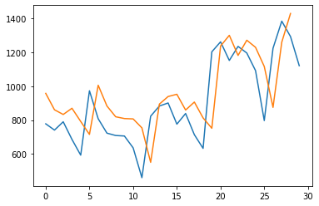

* Epoch = 5000，Model 4，5000_plot：

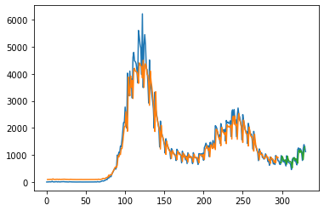

* Epoch = 5000，Model 4，5000_predict&real：

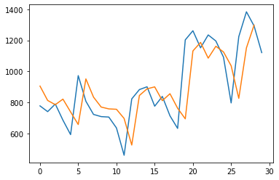

澎湖縣：

* 疫情折線圖：

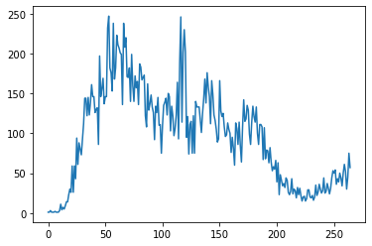

* 確診人數acf 24期 (acf_24)：

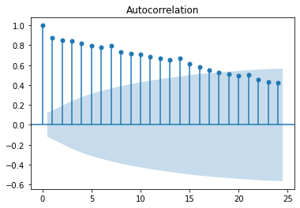

* 確診人數pacf 24期 (pacf_24)：

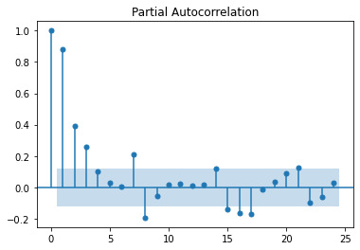

**RMSE (均方根誤差)

|  |  |  |  |  |
| --- | --- | --- | --- | --- |
|  | Model 1 | Model 2 | Model 3 | Model 4 |
| 1000 | Train RMSE：  28.57 RMSE  Test RMSE：  14.86 RMSE | Train RMSE：  28.59 RMSE  Test RMSE：  14.73 RMSE | Train RMSE：  28.55 RMSE  Test RMSE：  14.65 RMSE | Train RMSE：  30.08 RMSE  Test RMSE：  13.26 RMSE |
| 5000 | Train RMSE：  28.56 RMSE  Test RMSE：  14.37 RMSE | Train RMSE：  28.58 RMSE  Test RMSE：  14.24 RMSE | Train RMSE：  28.44 RMSE  Test RMSE：  14.01 RMSE | Train RMSE：  29.00 RMSE  Test RMSE：  16.61 RMSE |
| AVG | Train RMSE：  28.565 RMSE  Test RMSE：  14.615 RMSE | Train RMSE：  28.585 RMSE  Test RMSE：  14.485 RMSE | Train RMSE：  28.495 RMSE  Test RMSE：  14.33 RMSE | Train RMSE：  29.54 RMSE  Test RMSE：  14.935 RMSE |

* Epoch = 1000，Model 1，1000_plot：

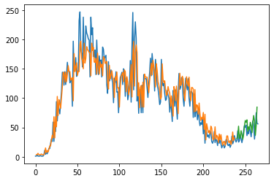

* Epoch = 1000，Model 1，1000_predict&real：

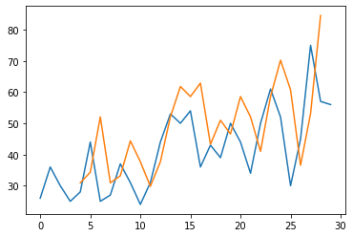

* Epoch = 1000，Model 2，1000_plot：

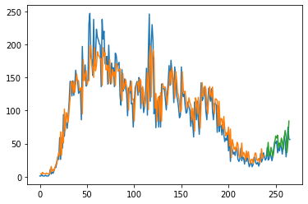

* Epoch = 1000，Model 2，1000_predict&real：

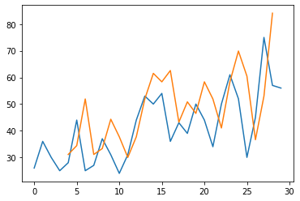

* Epoch = 1000，Model 3，1000_plot：

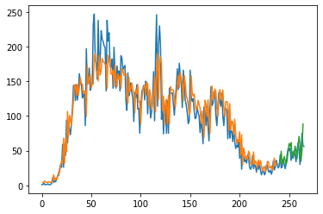

* Epoch = 1000，Model 3，1000_predict&real：

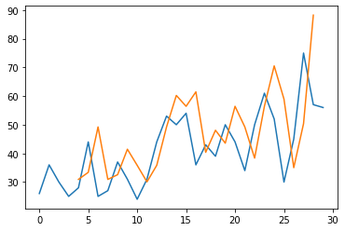

* Epoch = 1000，Model 4，1000_plot：

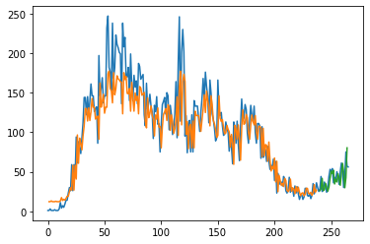

* Epoch = 1000，Model 4，1000_predict&real：

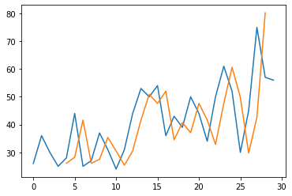

* Epoch = 5000，Model 1，5000_plot：

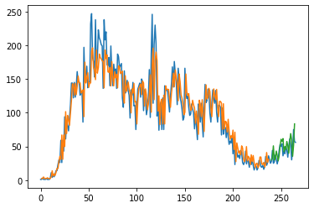

* Epoch = 5000，Model 1，5000_predict&real：

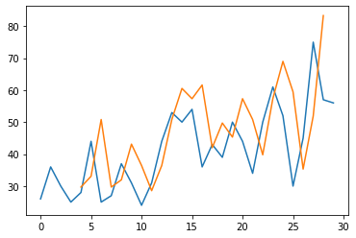

* Epoch = 5000，Model 2，5000_plot：

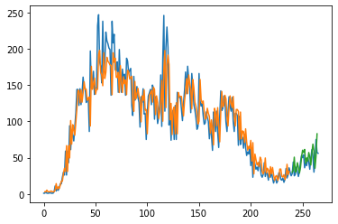

* Epoch = 5000，Model 2，5000_predict&real：

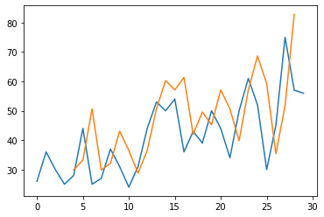

* Epoch = 5000，Model 3，5000_plot：

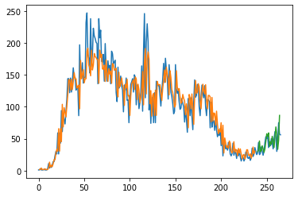

* Epoch = 5000，Model 3，5000_predict&real：

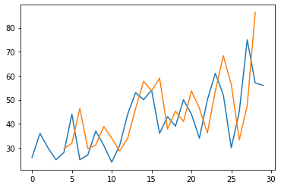

* Epoch = 5000，Model 4，5000_plot：

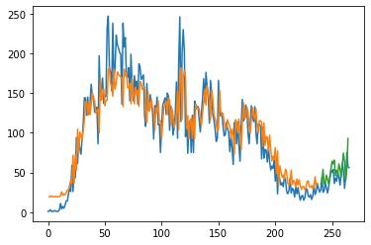

* Epoch = 5000，Model 4，5000_predict&real：

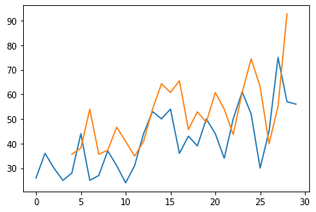

Up to the top.